

**Azienda Sanitaria Locale**

**della Provincia di Barletta - Andria - Trani**

**Relazione sulla gestione**

**(ex art.26 D.Lgs. n. 118/2011)**



indice

1. Criteri generali di predisposizione della relazione sulla gestione 3

2. Generalità sul territorio servito, sulla popolazione assistita e sull’organizzazione dell’Azienda 3

2.1 La situazione demografica 4

2.2 L’organizzazione aziendale 6

3. Generalità sulla struttura e sull’organizzazione dei servizi 8

3.1 L’assistenza ospedaliera 8

3.2 L’assistenza territoriale 14

3.3 L’assistenza collettiva 22

4. La gestione economico-finanziaria dell’Azienda 26

4.1 Sintesi dei dati di Bilancio 26

4.2 Analisi dell’assegnazione regionale 28

4.3 Rappresentazione della situazione economica al 31 dicembre 2021 ed analisi degli scostamenti 30

**4.3.1** **Ricavi** 30

**4.3.1.1** **Confronto con il Conto economico consuntivo 2020 e con il Bilancio Preventivo 2021** 31

**4.3.2** **Costi** 35

**4.3.2.1** **Confronto con il Conto economico consuntivo 2020 e con il Bilancio Preventivo 2021** 36

4.4 Rappresentazione dei costi per Livello di Assistenza ed analisi degli scostamenti 43

5. Considerazioni conclusive 47

# Criteri generali di predisposizione della relazione sulla gestione

La presente relazione costituisce parte integrante del Bilancio d’esercizio al 31 dicembre 2021 ed è redatta, ai sensi dell’art. 32 della L.R. n. 38 del 30 dicembre 1994, tenuto conto delle disposizioni e dello schema di cui al D. Lgs 118/2011. Essa fa, quindi, riferimento al Codice Civile e ai Principi Contabili Nazionali (OIC), fatto salvo quanto difformemente previsto dallo stesso D. Lgs 118/2011.

Il documento, in particolare, oltre a fornire le informazioni richieste dallo stesso D. Lgs 118/2011 e fornisce anche informazioni supplementari, anche se non specificamente richieste da disposizioni di legge, necessarie a dare una rappresentazione esaustiva della gestione sanitaria ed economico-finanziaria dell’esercizio.

Nei paragrafi che seguono, oltre ad evidenziare i principali dati relativi alla struttura dell’Azienda ed alla sua attività, si riportano:

* la sintesi dei dati di Bilancio
* l’analisi dell’assegnazione regionale
* l’analisi degli scostamenti dei dati economici al 31 dicembre 2021, raffrontati con il Conto economico preventivo relativo al medesimo esercizio e con il Conto economico consuntivo relativo all’esercizio 2020
* il commento al risultato di esercizio

# Generalità sul territorio servito, sulla popolazione assistita e sull’organizzazione dell’Azienda

L’A.S.L. BT è stata istituita con L.R. n. 11 del 12 agosto 2005 a seguito della ridefinizione degli ambiti territoriali delle Unità Sanitarie Locali pugliesi, mediante fusione di tre distinti rami d’azienda rivenienti dalle ex AA.SS.LL. BA/1, BA/2 e FG/2.

L’organizzazione della A.S.L. BT è stata recepita nell’Atto Aziendale approvato con deliberazione del D.G. n. 1122 del 03/04/2006.

L’A.S.L. BT opera sul territorio coincidente con la provincia BT e garantisce l’assistenza sanitaria a 381.091 abitanti (residenti al 01/01/2021 - Fonte: ISTAT), distribuiti nei 10 comuni di: Margherita di Savoia, Trinitapoli, San Ferdinando, Andria, Canosa, Minervino, Spinazzola, Barletta, Trani e Bisceglie.

I suddetti Comuni sono suddivisi in 5 distretti, secondo la seguente composizione:

DSS 1: Comuni di Margherita di S., Trinitapoli, S. Ferdinando

DSS 2: Comune di Andria

DSS 3: Comuni di Canosa, Minervino, Spinazzola

DSS 4: Comune di Barletta

DSS 5: Comuni di Bisceglie, Trani

La distribuzione della popolazione assistita dai MMG e PLS per fasce di età, nell’esercizio 2021, è la seguente:

|  |  |  |  |
| --- | --- | --- | --- |
| **Fascia di Età** | **Maschi** | **Femmine** | **Totale** |
| **0 - 13** | 23.890 | 22.595 | 46.485 |
| **14 - 64** | 124.842 | 125.860 | 250.702 |
| **65 -74** | 19.745 | 21.539 | 41.284 |
| **75 anni ed oltre** | 15.718 | 20.615 | 36.333 |
| **TOTALE** | **184.195** | **190.609** | **374.804** |

Il numero di esenzioni da ticket, nell’esercizio 2021, è pari a 343.676 unità (74.266 per motivi di età, 269.410 per altri motivi).

***Dichiarazione sulla coerenza dei dati esposti con i modelli ministeriali di rilevazione flussi:***

I dati sulla popolazione assistita e sulla sua scomposizione per fasce d’età, sono coerenti con quelli esposti nel QUADRO G del Modello FLS 11, anno 2020 (31.12.2020).

I dati sul numero di esenzioni da ticket sono coerenti con quelli esposti nel QUADRO H del Modello FLS 11, anno 2020 (31.12.2019).

I dati relativi alla popolazione assistita, sopra riportati, differiscono da quelli ISTAT e da quelli utilizzati dalla Regione per il riparto del fabbisogno sanitario regionale standard. In particolare, la popolazione utilizzata dalla Regione per il riparto, è pari a 381.091 unità.

## 2.1 La situazione demografica

Di seguito, invece, si riporta l’andamento demografico relativo agli ultimi anni della popolazione dell’ASL BT, basata su dati ISTAT:

**popolazione residente per fascia di età (fonte: ISTAT)**

|  |  |  |  |  |  |  |  |  |
| --- | --- | --- | --- | --- | --- | --- | --- | --- |
| **Anno** | **0-4** | **5-14** | **15-44 (M)** | **15-44 (F)** | **45-64** | **65-74** | **75 e oltre** | **Totale** |
| **2016** | 16.936 | 42.006 | 78.138 | 76.107 | 108.558 | 38.057 | 33.732 | **393.534** |
| **2017** | 16.486 | 41.136 | 76.634 | 74.706 | 110.256 | 38.854 | 34.474 | **392.546** |
| **2018** | 16.207 | 39.984 | 75.448 | 73.424 | 111.809 | 39.260 | 35.092 | **391.224** |
| **2019** | 15.915 | 38.858 | 74.257 | 72.177 | 113.281 | 39.883 | 35.640 | **390.011** |
| **2020** | 15.221 | 37.713 | 71.987 | 69.853 | 113.744 | 40.502 | 35.781 | **384.801** |
| **2021** | **15.016** | **36.889** | **69.784** | **67.863** | **113.971** | **41.328** | **36.240** | **381.091** |

Il grafico evidenzia un costante incremento della popolazione appartenente alle tre fasce d’età più elevate, sinonimo di un progressivo invecchiamento della popolazione. Ciò rappresenta un dato non trascurabile sotto il profilo dell’assistenza sanitaria.

La distribuzione della popolazione per Distretto Socio-Sanitario, sia in valori assoluti, sia in valori percentuali, al 1° gennaio 2021, è di seguito rappresentata:

**popolazione residente per Distretto al 1° gennaio 2021 (fonte: ISTAT)**

|  |  |  |  |  |  |  |  |  |
| --- | --- | --- | --- | --- | --- | --- | --- | --- |
| **DSS n.:** | **0-4** | **5-14** | **15-44 (M)** | **15-44 (F)** | **45-64** | **65-74** | **75 e oltre** | **Totale** |
| **1** | 1.658 | 3.772 | 7.030 | 6.973 | 11.264 | 4.344 | 4.065 | **39.106** |
| **2** | 3.984 | 9.976 | 18.586 | 18.143 | 28.660 | 9.779 | 8.361 | **97.489** |
| **3** | 1.440 | 3.744 | 7.416 | 7.156 | 13.191 | 5.203 | 4.777 | **42.927** |
| **4** | 3.712 | 9.019 | 17.298 | 16.712 | 27.436 | 9.923 | 8.687 | **92.787** |
| **5** | 4.222 | 10.378 | 19.454 | 18.879 | 33.420 | 12.079 | 10.350 | **108.782** |
| **Totale ASL** | **15.016** | **36.889** | **69.784** | **67.863** | **113.971** | **41.328** | **36.240** | **381.091** |

|  |  |  |  |  |  |  |  |  |
| --- | --- | --- | --- | --- | --- | --- | --- | --- |
| **DSS n.:** | **0-4** | **5-14** | **15-44 (M)** | **15-44 (F)** | **45-64** | **65-74** | **75 e oltre** | **Totale** |
| **1** | 4,2% | 9,6% | 18,0% | 17,8% | 28,8% | 11,1% | 10,4% | **100%** |
| **2** | 4,1% | 10,2% | 19,1% | 18,6% | 29,4% | 10,0% | 8,6% | **100%** |
| **3** | 3,4% | 8,7% | 17,3% | 16,7% | 30,7% | 12,1% | 11,1% | **100%** |
| **4** | 4,0% | 9,7% | 18,6% | 18,0% | 29,6% | 10,7% | 9,4% | **100%** |
| **5** | 3,9% | 9,5% | 17,9% | 17,4% | 30,7% | 11,1% | 9,5% | **100%** |
| **Totale ASL** | **3,9%** | **9,7%** | **18,3%** | **17,8%** | **29,9%** | **10,8%** | **9,5%** | **100%** |

*Legenda:*

DSS 1: Comuni di Margherita di S., Trinitapoli, S. Ferdinando

DSS 2: Comune di Andria

DSS 3: Comuni di Canosa, Minervino, Spinazzola

DSS 4: Comune di Barletta

DSS 5: Comuni di Bisceglie, Trani

I dati per Distretto sopra esposti, confrontati con la media aziendale, evidenziano che i distretti con la popolazione più anziana sono il n.ro 1 ed il n.ro 3.

## 2.2 L’organizzazione aziendale

La ASL BT, nell’ambito della cornice delineata dalle D.G.R. n 1388/2011, n. 879/2015 e n. 1603/2018 s.m.i., con deliberazione n. 1332 del 28 luglio 2021 ha rettificato la propria organizzazione di tipo dipartimentale (deliberazioni n. 221/2020 e n. 2710/2016), predisponendo un modello di organizzazione aziendale in cui, diversamente dal modello precedentemente previsto con la deliberazione n. 1445/2014, basato su una organizzazione dipartimentale di tipo “verticale”, il governo delle reti cliniche aziendali è assicurato prevalentemente da dipartimenti di natura “trasversale” aventi la missione di assicurare appropriatezza organizzativa e appropriatezza clinica dei percorsi di presa in carico, cura ed assistenza, ed all’interno dei quali, tutte le strutture ed i professionisti coinvolti devono condividere la responsabilità degli esiti clinici ed assistenziali mediante la adozione di comuni protocolli, linee guida e procedure, tenuto conto dei diversi livelli di complessità organizzativa nonché delle variegate competenze professionali coinvolte, le quali devono esprimersi, ad ogni livello della rete, al massimo degli standard qualitativi necessari.

Con il suddetto provvedimento, l’Asl BT:

* ha approvato la nuova organizzazione dipartimentale della ASL BT, nelle more della approvazione del nuovo Atto aziendale;
* ha individuato le strutture complesse, le strutture semplici a valenza dipartimentale, le strutture semplici, nelle more della approvazione del nuovo Atto aziendale;
* ha individuato i coordinamenti e le posizioni organizzative, nelle more della approvazione del nuovo Atto aziendale;
* ha dato atto che il provvedimento costituisce adempimento della DGR n. 1388/2011 e s.m.i. in quanto rispettoso dei parametri relativi al numero delle strutture complesse e semplici, dei coordinamenti e delle posizioni organizzative;
* ha dichiarato cessate le strutture dipartimentali, le complesse, semplici a valenza dipartimentale e semplici, i coordinamenti e le posizioni organizzative, che non siano state confermate dal provvedimento, contestualmente al conferimento dei nuovi incarichi;
* ha disposto di procedere al conferimento degli incarichi di struttura e degli incarichi di natura professionale secondo le procedure previste dagli appositi Regolamenti aziendali, adottati e in corso di adozione, previa istruttoria dell’Area gestione Personale;
* ha disposto di attivare le procedure necessarie al conferimento degli incarichi di coordinamento e posizioni organizzative, previa istruttoria dell’Area gestione Personale,
* ha dato atto di riservarsi approvare con successivo provvedimento il nuovo regolamento di organizzazione dipartimentale,
* ha dato atto di riservarsi di modificare il presente atto deliberativo con successivo provvedimento, in relazione ad eventuali atti regionali modificativi della rete ospedaliera, nonché a seguito della eventuale revisione dei già citati parametri di cui alla D.G.R. n. 1388/2011 e s.m.i.;

Vista la D.G.R. 1603 del 13/09/2018, avente ad oggetto “Parametri standard regionali per l’individuazione di strutture semplici e complesse, posizioni organizzative e coordinamenti per il personale delle Aziende ed Enti del S.S.R. ex art. 12, co. 1, lett. b) Patto per la Salute 2010 – 2012. Modifica Allegato 1 alla D.G.R. 3008/2012 in adeguamento alla rete ospedaliera ex R.R. n. 7/2017 s.m.i. e ai dati demografici ISTAT aggiornati al 1° gennaio 2017.”, si è altresì proceduto all’adeguamento del numero massimo di strutture organizzative attribuibili, come segue:



con una riduzione, rispetto ai precedenti parametri, di n. 1 le Strutture Complesse Ospedaliere, di n. 2 le Strutture Semplici e di n. 1 incarico di coordinamento;

Alla luce delle modifiche introdotte, l’attuale organizzazione aziendale, prevede i seguenti Dipartimenti:

|  |
| --- |
| **Dipartimento Direzioni Ospedaliere** |
| **Dipartimento Distretti Socio Sanitari** |
| **Dipartimento Medico-Specialistico** |
| **Dipartimento Cardiologico** |
| **Dipartimento Oncologico** |
| **Dipartimento Chirurgico-Traumatologico** |
| **Dipartimento Materno-Infantile** |
| **Dipartimento Immagini e Diagnostica** |
| **Dipartimento Area Intensiva e delle Emergenze** |
| **Dipartimento Emo-Trasfusionale** |
| **Dipartimento di Prevenzione** |
| **Dipartimento Farmaceutico** |
| **Dipartimento della Riabilitazione** |
| **Dipartimento Salute Mentale** |
| **Dipartimento Dipendenze Patologiche** |
| **Dipartimento Direzionale** |
| **Dipartimento dei Servizi Tecnici** |
| **Dipartimento Neurosensoriale e Malattie dell'Apparato Respiratorio** |

Il personale dipendente, impiegato nei suddetti dipartimenti aziendali, nell’anno 2021, è riportato, in termini di organico medio, nella seguente tabella:



# Generalità sulla struttura e sull’organizzazione dei servizi

## 3.1 L’assistenza ospedaliera

1. ***Stato dell’arte***

Di seguito si riportano i principali dati di struttura e di attività che, nel biennio 2021-2020, hanno caratterizzato l’assistenza ospedaliera erogata dall’A.S.L. BT. I dati non includono quelli dei Servizi Psichiatrici di Diagnosi e Cura, evidenziati nel paragrafo dedicato al Dipartimento di Salute Mentale.

L’Azienda garantisce l’assistenza ospedaliera attraverso 3 Presidi a gestione diretta, articolati in 5 plessi ospedalieri (ospedali di Andria (plesso Canosa), Barletta, Bisceglie), con la disponibilità di 683 posti letto per degenze ordinarie, 17 per “day-surgery” e 23 per “day-hospital”. Alle strutture a gestione diretta si aggiunge la struttura accreditata “UNIVERSO SALUTE S.R.L.” che, pur svolgendo prevalentemente un’attività di riabilitazione ex art. 26 L. 833/78, assicura un’assistenza anche di tipo ospedaliero grazie alla disponibilità di n. 130 posti letto.

Le strutture operative ospedaliere (servizi e reparti) sono organizzate secondo un modello dipartimentale.

Il personale dedicato all’assistenza ospedaliera, nel 2021, è stato pari a circa 2.414 unità (organico medio), così distribuite:



**Dichiarazione sulla coerenza dei dati esposti con i modelli ministeriali di rilevazione flussi:**

I dati sul numero di strutture ospedaliere a gestione diretta e convenzionate sono coerenti con quelli complessivamente desumibili dai modelli HSP 11, anno 2021.

I dati relativi ai posti letto dei presidi a gestione diretta sono coerenti con quelli riportati nel Modello HSP 12, anno 2021.

I dati relativi ai posti letto dei presidi in convenzione sono coerenti con quelli riportati nel Modello HSP 13, anno 2021.

1. ***Obiettivi dell’esercizio relativi alla struttura e all’organizzazione dei servizi***

Gli **investimenti strutturali sulle strutture ospedaliere**, hanno riguardato prevalentemente interventi di mantenimento delle condizioni di sicurezza e di rifunzionalizzazione delle strutture per l’attuazione delle previsioni del piano di riordino ospedaliero e riconversione. Di seguito se ne riporta il dettaglio dei principali investimenti deliberati nel corso del 2021:



Per quanto all’assistenza ospedaliera, si rassegnano di seguito i principali dati di attività per l’anno 2021, confrontati con quelli dell’esercizio 2020. Si precisa inoltre che il plesso di Canosa facente parte del P.O. Andria include solamente i seguenti reparti : 1) Riabilitazione Cardiologica; 2) Riabilitazione Pneumologica ed Allergologia P.O. Andria-Canosa; 3) Osp. di Canosa – Lungodegenza. Il restante delle attività ambulatoriali sono confluite nel PTA multidisciplinare. I dati non includono quelli dei Servizi Psichiatrici di Diagnosi e Cura, evidenziati nel paragrafo dedicato al Dipartimento di Salute Mentale.

**Ricoveri ordinari (fonte: sistema inform. Reg. “EDOTTO”)**

Le specifiche motivazioni che hanno condizionato l’attività in regime di ricovero nel corso dell’anno 2021, rispetto al 2020, sono riportate nella pagine seguenti della presente relazione.

*Anno 2021*



*\*\* La % di Utilizzo dei Posti Letto è stata calcolata solo su Andria in quanto unico Ospedale ad aver svolto attività di Ricovero ordinaria per l'intero anno. (P.O. di Bisceglie = Ospedale Covid; Plesso di Canosa = Post Covid; P.O. di Barletta Ospedale Covid Parziale.)*

*Anno 2020*



*Differenza 2021 vs. 2020*



**Ricoveri diurni (fonte: sistema inform. Reg. “EDOTTO”)**

*Anno 2021*



*Anno 2020*



*Differenza 2021 vs. 2020*





Dal confronto dei dati informativi di Edotto Gestionale rilevati per gli anni 2021 e 2020 si evidenzia una riduzione dei casi trattati in regime di ricovero ordinario, pari a -7,6%, attribuibile principalmente alla diminuzione/blocco dei ricoveri programmati del P.O Bisceglie e Barletta causa pandemia.

Sempre per effetto della pandemia, anche l’attività in regime di Day Hospital/ Day Surgery ha subito una notevole diminuzione complessiva, congiuntamente all’implementazione del “setting” assistenziale denominato “*Day Service”,* le cui risultanze sono riportate nelle tabelle relative all’attività ambulatoriale, che consiste in pacchetti di prestazioni ambulatoriali effettuabili in più accessi, ai fini diagnostici e/o terapeutici. Tutto ciò ha, di fatto, trasformato, attraverso un percorso virtuoso, un consistente numero di ricoveri in pacchetti di prestazioni ambulatoriali complesse.

Il fenomeno sopra descritto, determinato anche da una maggiore attenzione all’appropriatezza dei ricoveri ed al maggiore filtro operato dalle strutture di emergenza/urgenza e di assistenza alla cronicità, possono purtroppo avere ripercussioni sull’incremento dei flussi migratori intra ed extra regionali, laddove non vengano applicate le medesime regole di appropriatezza, motivo per cui l’Azienda ha incrementato le attività di controllo da parte dell’UVAR.

**Prestazioni ambulatoriali (fonte: CUP/SW gestionali)**

L’attività specialistica ambulatoriale erogata agli assistiti del territorio dagli ambulatori ospedalieri negli anni 2021 e 2020 è così riassunta:







Si precisa che i dati relativi alle prestazioni di patologia clinica e di diagnostica per immagini sono stati rilevati dai rispettivi software gestionali in quanto più completi rispetto a quelli presenti nel Sistema di Prenotazione delle prestazioni specialistiche ed ambulatoriali (CUP).

E’ doveroso precisare che tutte le prestazioni Specialistiche effettuate dall’ ex Ospedale di Andria -plesso di Canosa sono confluite nell’assistenza Territoriale come PTA Multidisciplinare.

Anche se l’attività specialistica ambulatoriale è stata fortemente condizionata dalla pandemia per Covid-19, nel 2021 c’è stato un segnale di ripresa con un aumento di fatturato di circa il 10% e un aumento di numero di prestazioni di circa il 15%

## L’assistenza territoriale

1. ***Stato dell’arte***

L’assistenza territoriale include sia l’assistenza distrettuale in senso stretto, i PTA e PPA oltre che dall’assistenza garantita tramite le strutture sovradistrettuali, rappresentate: dal Servizio Sovradistrettuale di Riabilitazione, dal Dipartimento delle Dipendenze Patologiche e dal Dipartimento di Salute Mentale. Nell’ambito di tale livello di assistenza rientra, inoltre, il Servizio di Emergenza Territoriale, con una connotazione autonoma rispetto alle strutture in precedenza elencate.

I ***5 Distretti Socio Sanitari***, in cui è suddiviso il territorio dell’A.S.L. BT ed i cui ambiti sono descritti al paragrafo 2, svolgono la loro attività sia attraverso strutture a gestione diretta, sia attraverso strutture e professionisti privati convenzionati.

Rientrano nell’ambito dell’assistenza distrettuale:

* l’assistenza di base,
* l’assistenza specialistica,
* l’assistenza consultoriale,
* l’assistenza domiciliare,
* l’assistenza riabilitativa rivolta agli anziani,
* l’assistenza termale,
* l’assistenza ai malati terminali.

I principali dati di struttura, che hanno caratterizzato l’organizzazione dell’assistenza distrettuale e sovradistrettuale nel 2021, sono esposti nelle tabelle di seguito riportate:









**Dichiarazione sulla coerenza dei dati esposti con i modelli ministeriali di rilevazione flussi:**

I dati sul numero di strutture territoriali a gestione diretta e convenzionate sono coerenti con quelli complessivamente desumibili dai modelli STS 11, anno 2021.

I dati sul numero di strutture a gestione diretta e convenzionate ex art 26 L. 833/78 sono coerenti con quelli complessivamente desumibili dai modelli RIA, anno 2021.

I dati esposti relativi a medici di base e pediatri sono coerenti con quelli complessivamente desumibili dai quadri E e F del modello FLS 12, anno 2021.

1. ***Obiettivi dell’esercizio relativi alla struttura e all’organizzazione dei servizi***

Gli investimenti strutturali sulle strutture territoriali, sono stati prevalentemente destinati al miglioramento delle condizioni di sicurezza nell’erogazione dei servizi e di razionalizzazione ed efficientamento dei servizi territoriali:



Di seguito si riportano i principali dati di attività, relativi al 2021, concernenti l’assistenza territoriale (distrettuale e sovradistrettuale), confrontati con quelli dell’esercizio 2020.

**Assistenza specialistica (fonte: NCUP sistema inform. Reg. “EDOTTO”)**

L’assistenza specialistica ambulatoriale (ove per tale si vuole intendere l’insieme delle attività di branche a visita, laboratorio e diagnostica strumentale) è erogata sia attraverso i poliambulatori distrettuali, sia dalle strutture private in regime di convenzionamento sia dai PTA (Presidi Territoriali di Assistenza) . Il Presidio Territoriale di Assistenza (Pta) è una struttura del Distretto Socio-Sanitario che fornisce una risposta integrata ai bisogni di salute della popolazione aggregando e integrando funzionalmente le diverse componenti dell'assistenza territoriale, secondo livelli di complessità variabili a seconda dei fattori di comorbilità.

Gli obiettivi primari del PTA sono:

a) organizzare in modo appropriato, efficace ed efficiente i percorsi dei pazienti in relazione ai loro bisogni di salute, rivolgendo particolare attenzione alle persone con patologie croniche;

b) organizzare la transizione tra cure primarie e cure secondarie e terziarie, promuovendo percorsi assistenziali integrati che mettano in evidenza le responsabilità, i contributi e i risultati di tutti i professionisti impegnati nella filiera di cura e assistenza.

Nel 2021 l’organico medio impiegato nei 5 Distretti incluso il PTA di Trani e il PTA di Canosa è stato pari a 504 unità così distribuite:



I dati relativi alle prestazioni ambulatoriali erogate nel 2021 e nel 2020 dai poliambulatori distrettuali (fonte CUP) sono di seguito riassunti:

*Anno 2021*



*Anno 2020*



*Differenza 2021 vs. 2020*



i dati sopra riportati nonostante la pandemia riportano un aumento sia in termini di fatturato 15% che di numero di prestazioni 18%.

**Altri dati di attività (fonte: NSIS FLS. 21)**

Tra gli altri dati di attività disponibili si riepilogano, di seguito, relativamente agli anni 2021 e 2020, quelli concernenti l’assistenza di Guardia Medica (Quadro F), Assistenza Farmaceutica Convenzionata (Quadro G), Assistenza Domiciliate Integrata (Quadro H), Assistenza Programmata (Quadro I):







Il ***Servizio Sovradistrettuale di Riabilitazione*** garantisce prevalentemente l’assistenza riabilitativa, di cui all’art. 26 L.833/78, sia attraverso strutture a gestione diretta, sia attraverso strutture convenzionate. Nel 2021 l’organico medio impiegato nel S.S.R. è stato pari a 125 unità.



I principali dati relativi all’attività svolta nel 2021 e nel 2020 dal S.S.R. sono riassunti nella seguente tabella:





Il ***Dipartimento delle Dipendenze Patologiche*** si occupa della prevenzione e dell’assistenza delle dipendenze da sostanze legali e illegali (alcol, droghe), ma anche delle dipendenze comportamentali (gioco d’azzardo, internet, cellulari). Il D.D.P. svolge la sua attività sia attraverso i sei Ser.T. ubicati nei comuni di Margherita di S., Andria, Canosa, Barletta, Trani e Bisceglie, sia attraverso strutture in convenzione per l’assistenza residenziale e semiresidenziale ai tossicodipendenti. L’organico medio nel 2021 è stato di 34 unità.



I principali dati che hanno caratterizzato l’attività del Dipartimento nel corso del 2021, confrontati con i dati dell’anno precedente, sono riassunti nella tabella che segue:



I dati sopra riportati evidenziano un incremento dei Trattamenti e un decremento degli utenti in regime ambulatoriale a gestione diretta.

Va precisato che l’afflusso di tali utenti, è spesso indotto anche dai provvedimenti dell’autorità giudiziaria e ingenera un incremento dei costi per l’Azienda, difficilmente prevedibile e governabile.

Inoltre, a decorrere dall’anno 2016 il Sistema Informativo della Regione Puglia conteggia più volte il numero dei trattamenti anche se riferirti al medesimo utente; fino al 2015 ogni utente veniva conteggiato una sola volta anche se beneficiava di più trattamenti. Le rivalutazioni periodiche condotte hanno consentito di convertire numerose attività in regime residenziale in regime semi-residenziale con beneficio per i pazienti e per i costi.

Il ***Dipartimento di Salute Mentale*** svolge la sua attività di assistenza e cura dei soggetti affetti da patologie psichiatriche avvalendosi di strutture e risorse proprie, oltre che di strutture convenzionate.

Fanno capo al D.S.M. i servizi di Neuropsichiatria Infantile, Psicologia Clinica ed il reparto di Psichiatria ubicato presso l’ ospedale di Barletta.

Il personale dipendente impiegato nel Dipartimento, nel 2021, è stato pari a 184 unità (organico medio):



I principali dati che hanno caratterizzato l’attività del Dipartimento nel corso del 2021, confrontati con i dati degli anni precedenti, sono riassunti nella tabella che segue:



Come premesso, fa capo al Dipartimento il Servizio Psichiatrico di Diagnosi e Cura (S.P.D.C.) di Barletta. L’attività di ricovero del D.S.M. è di seguito riassunta:



## L’assistenza collettiva

1. ***Stato dell’arte***

L’attività di assistenza collettiva è svolta dal Dipartimento di Prevenzione attraverso i propri Servizi organizzati in base alle seguenti aree di attività:

* Igiene e sanità pubblica,
* Igiene degli alimenti e della nutrizione,
* Prevenzione e sicurezza degli ambienti di lavoro,
* Sanità animale,
* Igiene degli alimenti di origine animale,
* Igiene degli allevamenti e delle produzioni zootecniche.

Il personale dipendente impiegato nel Dipartimento, nel 2021, è stato pari a 198 unità (organico medio):



1. ***Obiettivi dell’esercizio relativi alla struttura e all’organizzazione dei servizi***

I principali dati relativi all’attività svolta dal Dipartimento di Prevenzione dell’A.S.L. BT, nel 2021, sono di seguito riportati. Per quanto attiene il Servizio di Igiene Pubblica non è possibile effettuare un confronto con il 2020 in quanto a causa della prima ondata pandemica il servizio è stato impegnato quasi esclusivamente in una intensa attività di contact tracing.













* In applicazione delle note Regione Puglia prot. n. AOO/152/1897 del 02/05/2019 e prot. n. AOO/152/3654 del 10/09/2019

# La gestione economico-finanziaria dell’Azienda

## 4.1 Sintesi dei dati di Bilancio

I dati di sintesi del Bilancio chiuso al 31 dicembre 2021 e la sua comparazione con il precedente esercizio sono riportati nella tabella seguente:

|  |  |  |  |
| --- | --- | --- | --- |
|  | **Consuntivo 2021** | **Consuntivo 2020** | **Cons 2021 / Cons 2020** |
|  | **€/000** | **€/000** | **€/000** |
| **STATO PATRIMONIALE** |  |  |  |
| Attività | 337.988 | 314.967 | 23.021 |
| Passività | 210.443 | 186.408 | 24.035 |
| Patrimonio netto | 127.546 | 128.559 | -1.013 |
|  |  |  |  |
| **CONTO ECONOMICO** |  |  |  |
| Ricavi | 797.374 | 753.532 | 43.842 |
| Costi | 797.371 | 753.532 | 43.839 |
| Risultato economico | 3 | 0 | 3 |
|  |  |  |  |
| **FLUSSO FINANZIARIO TESORERIA** |  |  |  |
| Disponibilità Iniziale | 30.970 | 17.826 | 13.144 |
| Entrate | 658.182 | 636.596 | 21.586 |
| Uscite | 648.022 | 623.452 | 24.570 |
| Flusso netto del periodo | 10.160 | 13.144 | -2.984 |
| Disponibilità Finale | 41.130 | 30.970 | 10.160 |

Il risultato economico conseguito nell’esercizio 2021 è un utile pari a **2.794 euro**.

La tabella che segue espone, in sintesi, la situazione economica articolata tra i risultati della gestione operativa e di quella extra-caratteristica.

|  |  |  |  |
| --- | --- | --- | --- |
|  | **Consuntivo 2021** | **Consuntivo 2020** | **Cons 2021 / Cons 2020** |
|  | **€/000** | **€/000** | **€/000** |
| VALORE DELLA PRODUZIONE | 791.702 | 749.289 | 42.413 |
| COSTI DELLA PRODUZIONE | 774.484 | 727.631 | 46.853 |
| RISULTATO OPERATIVO | **17.218** | **21.658** | **-4.440** |
| (-) IRAP Su lavoro dip. Ed assimilato (*) | 15.647 | 14.881 | 766 |
|  |  |  |  |
| **RISULTATO OPERATIVO RETTIF.** | 1.571 | 6777 | -5.206 |
| RISULTATO DELLA GESTIONE FINANZIARIA | -38 | -2 | -36 |
| RISULTATO DELLA GESTIONE STRAORDINARIA | -1.220 | -6409 | 5.189 |
| (-) IMPOSTE DELL'ESERCIZIO (IRES) | 310 | 366 | -56 |
| **RISULTATO DELL'ESERCIZIO** | 3 | 0 | 3 |
|  |  |  |  |

La lettura dei dati di sintesi su esposti evidenzia, per l’esercizio 2021, un risultato positivo della gestione operativa, mentre la gestione straordinaria fa registrare un risultato negativo determinato in particolar modo dalle sopravvenienze passive per acquisto di beni e servizi e lo stralcio di partite creditorie nei confronti di altre aziende sanitarie su espressa indicazione regionale.

## 4.2 Analisi dell’assegnazione regionale

Nei prospetti che seguono si riporta il riepilogo delle assegnazioni in conto esercizio riconosciute dalla Regione Puglia alle Aziende Sanitarie per l’anno 2021, trasmesse con nota regionale Prot. AOO_168/PROT/27/06/2022/2849 del 27/06/2022 inoltrata dal Dipartimento Promozione della Salute, del Benessere Animale SEZIONE AMMMINISTRAZIONE FINANZA E CONTROLLO IN SANITA’ – SPORT PER TUTTI, avente ad oggetto: “Bilancio di Esercizio 2021. Assegnazioni.”.

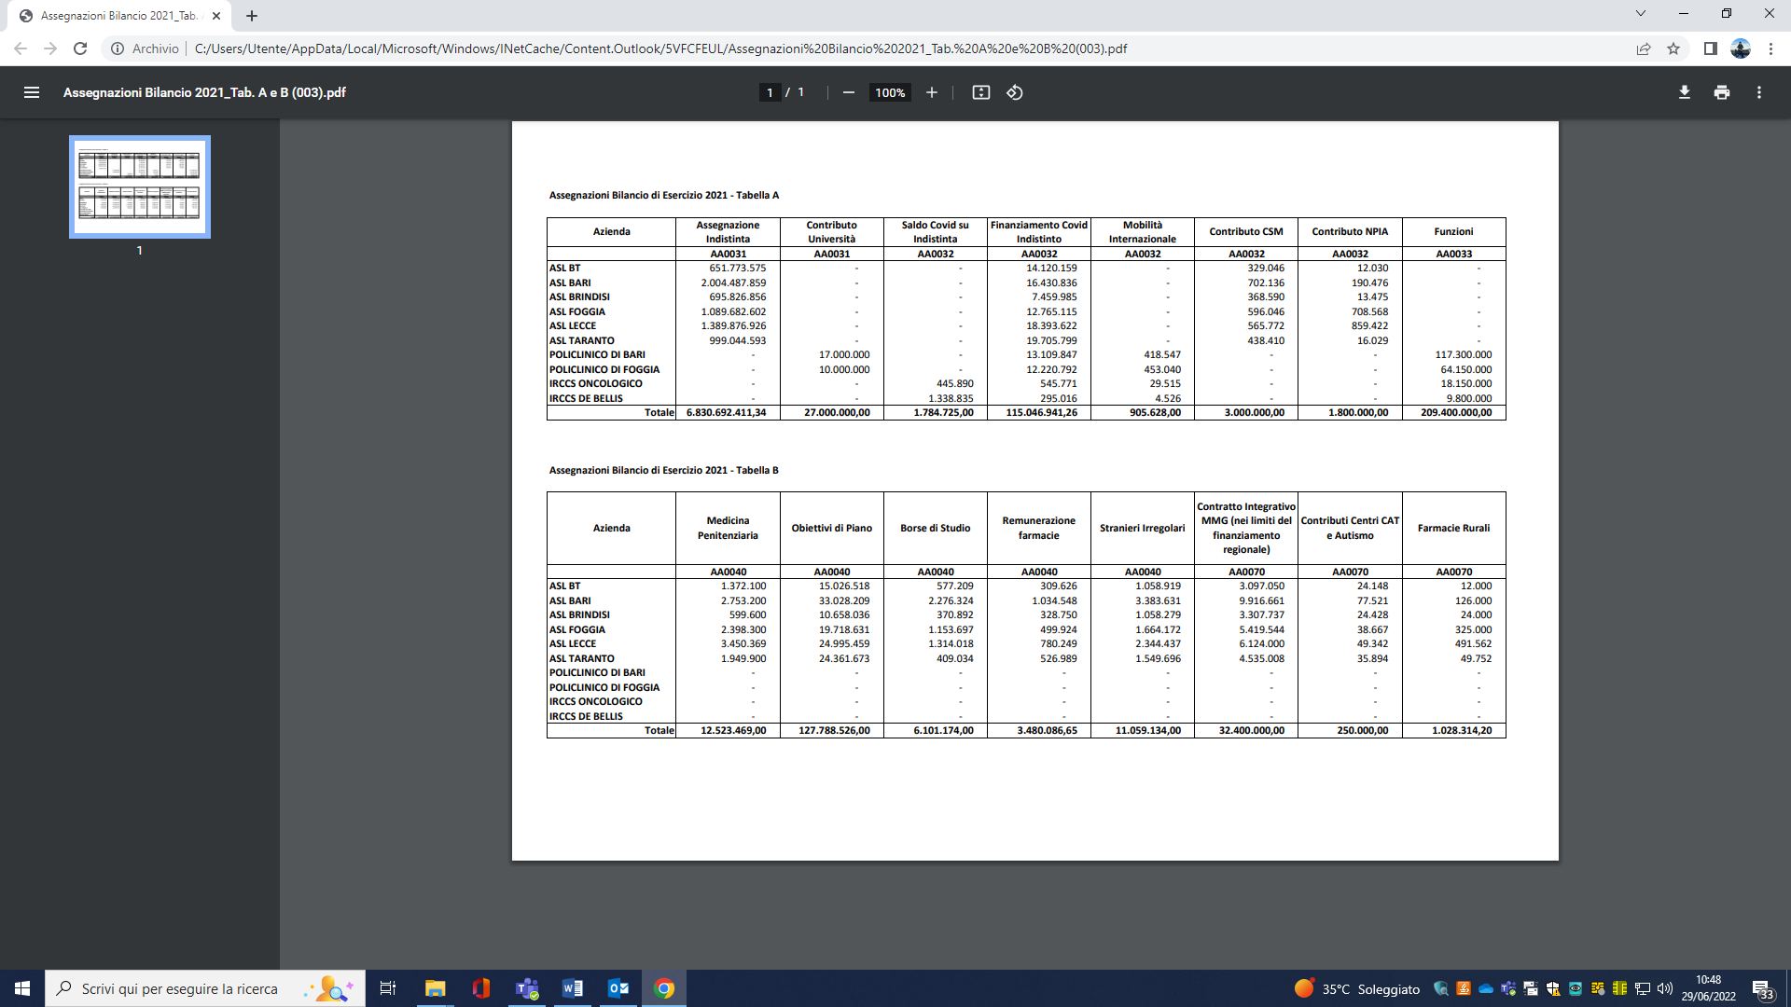

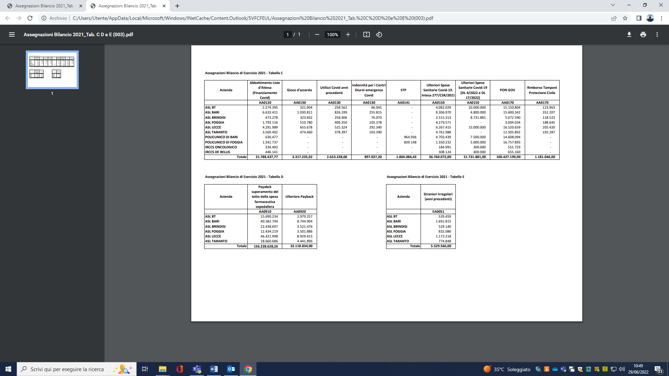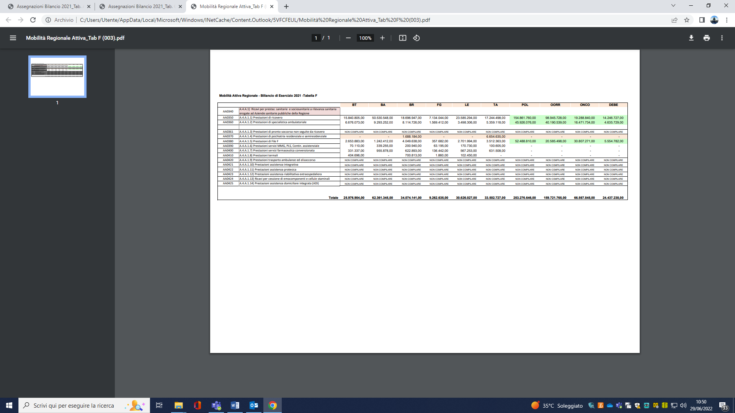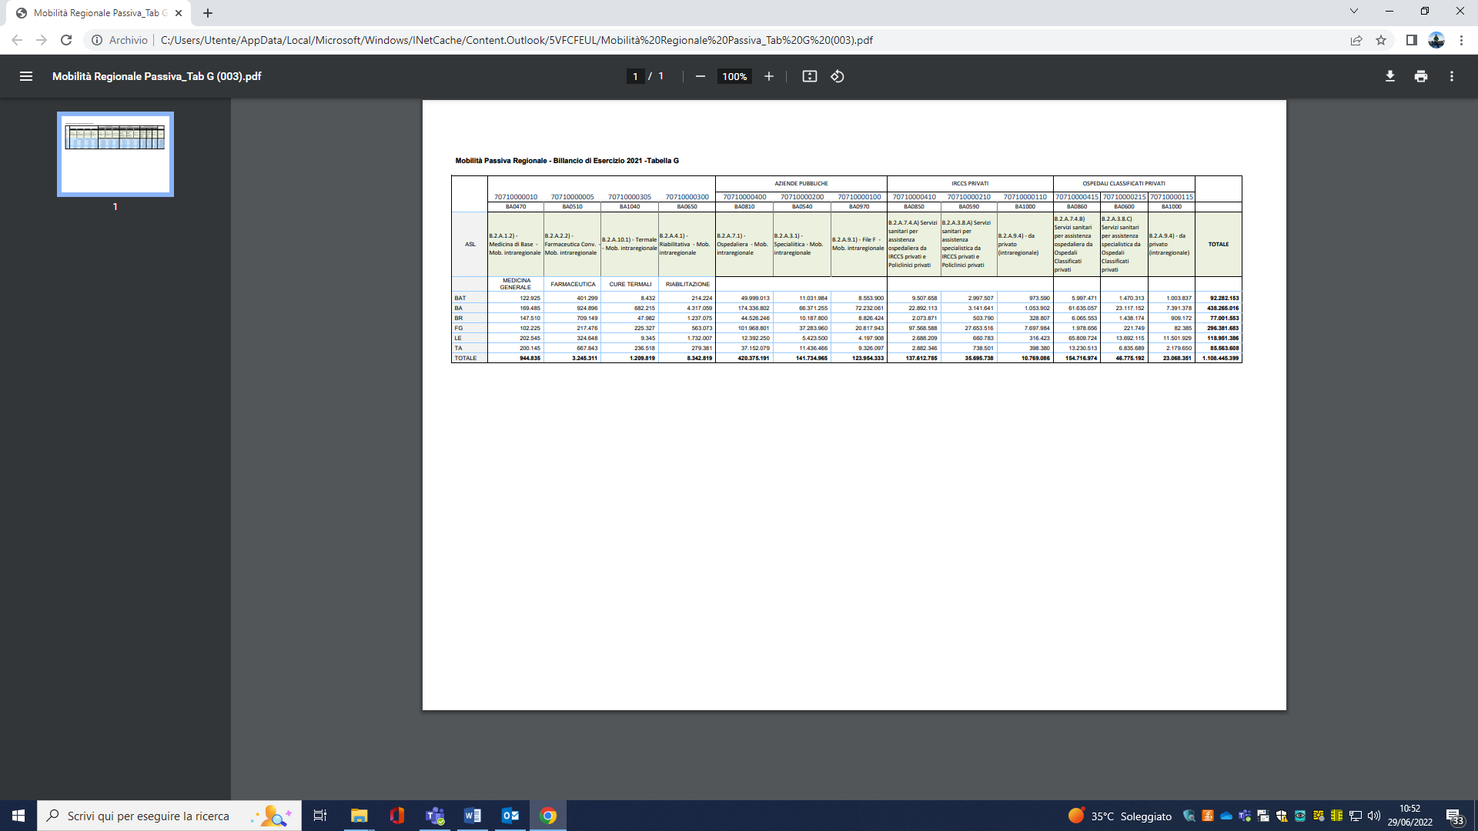

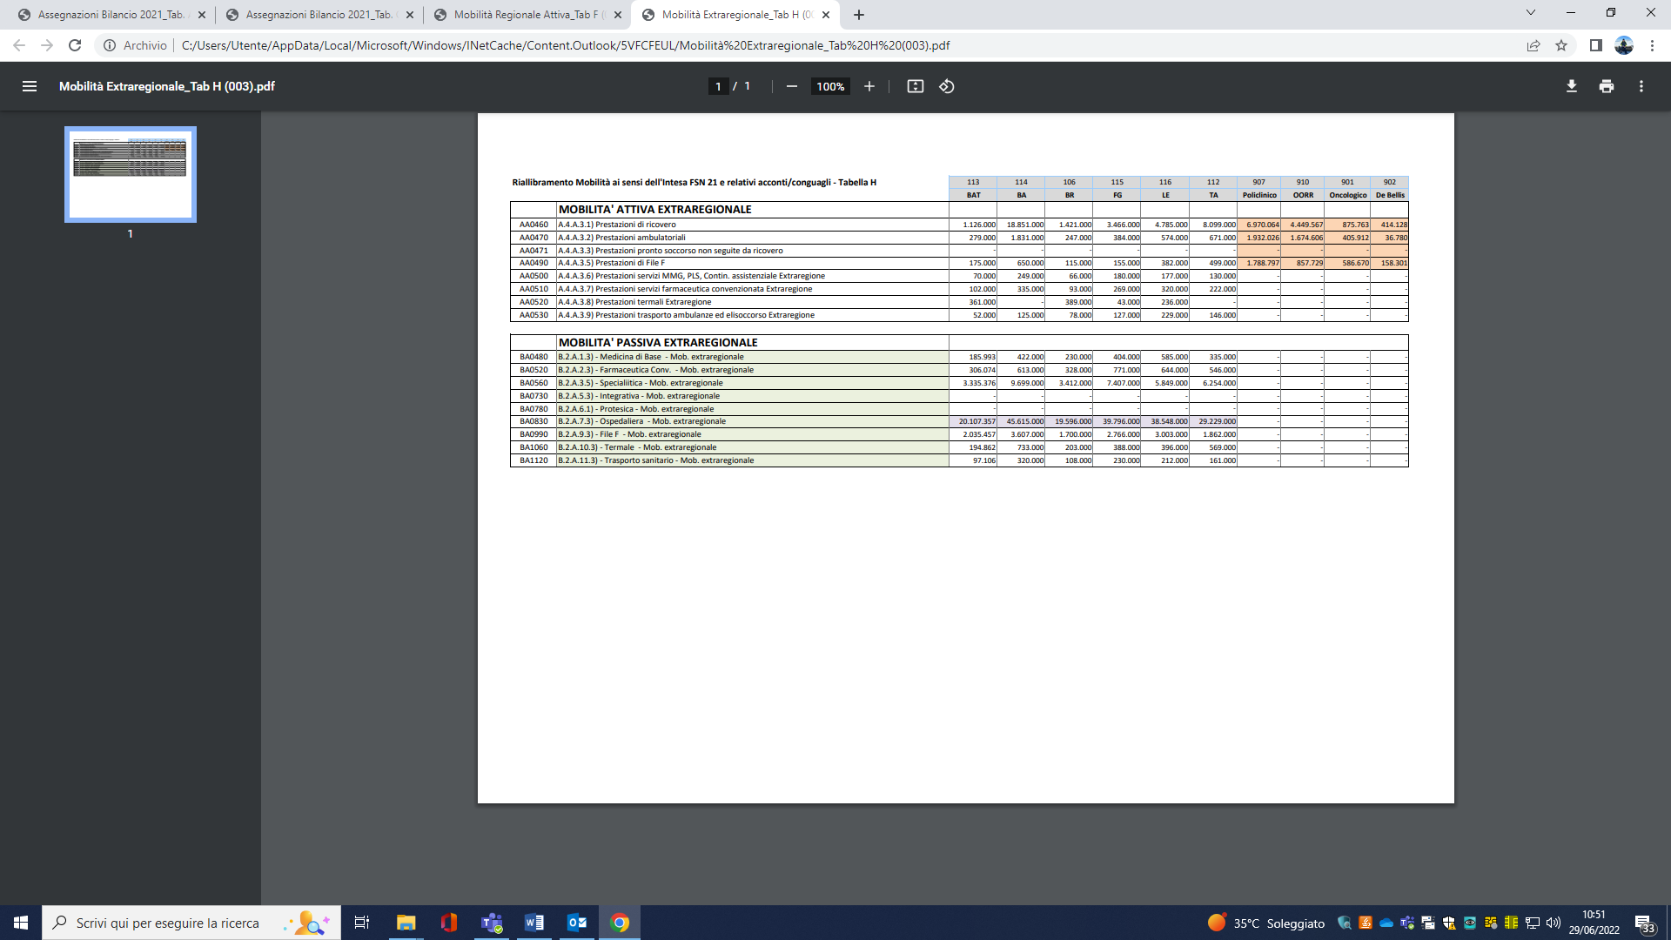

## 4.3 Rappresentazione della situazione economica al 31 dicembre 2021 ed analisi degli scostamenti

Nel presente paragrafo si analizzano i principali scostamenti dei valori di Conto economico consuntivo, al 31 dicembre 2021, rispetto a quelli del Conto economico consuntivo dell’esercizio precedente, nonché rispetto al Conto economico preventivo 2021”.

Si precisa che per agevolare la lettura dei dati e l’analisi degli scostamenti, le specifiche voci di costo e di ricavo sono state aggregate secondo criteri “gestionali” e quindi utilizzando uno schema interno di riclassifica, pur sempre nel rispetto del principio della comparabilità.

Nelle tabelle che seguono si espongono, in forma sintetica, i valori e gli scostamenti oggetto di analisi.

Tutti i dati riportati nelle tabelle, se non diversamente specificato, sono espressi in unità di €uro, e analizzati in migliaia di euro (€/mgl).

### **4.3.1 Ricavi**

*Tabella 1: Ricavi*

|  |  |  |  |  |  |  |
| --- | --- | --- | --- | --- | --- | --- |
|  | **CNS** | **CNS** | **BDG** |  | **CNS 2021 vs** | **CNS 2021 vs** |
|  | **2021** | **2020** | **2021** |  | **CNS2020** | **Bdg 2021** |
| **Valore della Produzione** | **791.702.225** | **749.289.892** | **761.512.015** |  | **42.412.333** | **30.190.210** |
| **Contributi in c/esercizio** | **722.858.446** | **688.106.518** | **697.388.351** |  | **34.751.927** | **25.470.095** |
| *di cui: quota FSR indistinto* | *666.354.435* | *664.722.493* | *668.691.764* |  | *1.631.942* | *-2.337.329* |
| *di cui: quota FSR vincolato* | *18.344.372* | *19.427.252* | *19.009.887* |  | *-1.082.879* | *-665.514* |
| *di cui: extra fondo* | *45.985.273* | *15.929.583* | *13.726.956* |  | *30.055.690* | *32.258.318* |
| *di cui: destinati alla ricerca* | *0* | *0* | *0* |  | *0* | *0* |
| *di cui: contrib. da privati* | *80.068* | *245.366* | *175.119* |  | *-165.298* | *-95.051* |
| *di cui: utilizzo f.di quote inutilizz. contrib. es. prec.* | *71.832* | *0* | *0* |  | *71.832* | *71.832* |
| *di cui: rettifica contrib. per destinaz. a investim.* | *-7.977.535* | *-12.218.175* | *-4.215.374* |  | *4.240.640* | *-3.762.161* |
| **Proventi e ricavi diversi** | **35.691.312** | **31.211.514** | **40.154.694** |  | **4.479.798** | **-4.463.381** |
| *di cui: mobilità attiva* | *28.141.904* | *24.494.183* | *34.466.736* |  | *3.647.721* | *-6.324.832* |
| *di cui: ricavi per prestaz. sanit. rese a terzi* | *1.613.800* | *1.336.047* | *2.022.189* |  | *277.753* | *-408.389* |
| *di cui: ricavi per A.L.P.I. e consulenze da dip.* | *3.273.533* | *2.968.105* | *2.915.507* |  | *305.428* | *358.026* |
| *di cui: altri proventi e ricavi* | *2.662.076* | *2.413.179* | *750.261* |  | *248.897* | *1.911.814* |
| **Concorsi, recuperi e rimborsi** | *19.732.253* | *18.218.455* | *12.803.096* |  | **1.513.798** | **6.929.157** |
| **Compartecipazione alla spesa** | *2.309.497* | *1.971.474* | *1.918.265* |  | **338.024** | **391.232** |
| **Utilizzo contrib. in c/capitale** | *11.110.717* | *9.781.930* | *9.247.610* |  | **1.328.787** | **1.863.107** |
| **Altri ricavi** | **5.671.706** | **4.242.155** | **0** |  | **1.429.551** | **5.671.706** |
| Finanziari | *43* | *1* | *0* |  | 42 | 43 |
| Straordinari | *5.671.663* | *4.242.155* | *0* |  | 1.429.508 | 5.671.663 |
| **TOTALE RICAVI** | **797.373.931** | **753.532.047** | **761.512.015** |  | **43.841.884** | **35.861.916** |

*Raccordo “Voci tabella dei ricavi totali - Voci Modello CE”*

|  |  |
| --- | --- |
|  | **Voci CE** |
| **Valore della Produzione** |  |
| Contributi in c/esercizio |  |
| *di cui: quota FSR indistinto* | *A.1.A.1)* |
| *di cui: quota FSR vincolato* | *A.1.A.2)* |
| *di cui: extra fondo* | *A.1.B)* |
| *di cui: destinati alla ricerca* | *A.1.C)* |
| *di cui: contrib. da privati* | *A.1.D)* |
| *di cui: utilizzo f.di quote inutilizz. contrib. es. prec.* | *A.3)* |
| *di cui: rettifica contrib. per destinaz. a investim.* | *A.2)* |
| Proventi e ricavi diversi |  |
| *di cui: mobilità attiva* | |  | | --- | |  | |
| *di cui: ricavi per prestaz. sanit. rese a terzi* | *A.4)* |
| *di cui: ricavi per A.L.P.I. e consulenze da dip.* |  |
| *di cui: altri proventi e ricavi* | *A.9)* |
| Concorsi, recuperi e rimborsi | A.5) |
| Compartecipazione alla spesa | A.6) |
| Utilizzo contrib. in c/capitale | A.7) |
| **Altri ricavi** |  |
| Finanziari | C.1) + C.2) |
| Straordinari | E.1) |

### **4.3.1.1 Confronto con il Conto economico consuntivo 2020 e con il Bilancio Preventivo 2021**

Il totale dei ricavi nel 2021 presenta un incremento complessivo, rispetto all’esercizio 2020, pari a +**43.842 €/mgl** e, rispetto al bilancio di previsione, pari ad **€/mgl** +**35.862** attribuibili principalmente al maggior finanziamento ricevuto per fronteggiare i maggiori costi derivanti dalla gestione dell’emergenza COVID-19.

In particolare, l’analisi degli scostamenti delle voci che compongono il **Valore della produzione** evidenzia fra le principali variazioni:

1. L’incremento dei ricavi per Contribuiti in c/esercizio è riconducibile principalmente al maggiore finanziamento per emergenza COVID ed a maggiori finanziamenti della quota indistinta e della quota extra fondo, compensati in parte da una riduzione per rettifica dei contributi destinati ad investimenti. Tale incremento risulta pari ad **€/000 +35.752**  sul 2020 e pari ad **€/000 + 25.470** sul Bilancio di Previsione 2021;
2. L’incremento dei ricavi per mobilità attiva, pari ad **€/000 +3.648**  sul 2020 ed il decremento di **€/000 -6.325** sul preventivo 2021;
3. L’incremento dei ricavi correlati all’aggregato Concorsi, recuperi e rimborsi rispettivamente pari ad **€/000 +1.514**  sul 2020 ed **€/000 +6.929** sul preventivo 2021 principalmente generati dall’incremento del PAY_BACK per superamento del tetto riferito alla spesa farmaceutica

Seguono dettagli delle variazioni rappresentate:













Tra i ricavi straordinari, si precisa che il conto *“Sopravvenienze attive diverse”* registra ricavi straordinari verso aziende della Regione contabilizzati sulla scorta di precise indicazioni Regionali che hanno operato nel corrente esercizio una riconciliazione delle partite infra-company;

### **4.3.2 Costi**

*Tabella 2: Costi*



### **4.3.2.1 Confronto con il Conto economico consuntivo 2020 e con il Bilancio Preventivo 2021**

Il totale dei costi rilevati dal Bilancio 2021 presenta un incremento complessivo, rispetto all’esercizio 2020, pari a +**43.839 €/mgl**, e rispetto al bilancio di previsione pari ad **€/mgl** +**35.859** anche in questo caso, riconducibili principalmente ai costi derivanti dalla gestione dell’emergenza COVID-19.

In particolare, l’analisi degli scostamenti delle voci che compongono i Costi evidenzia fra le principali variazioni:

***Consumi di materiali:*** si registra un decremento sia rispetto ai valori del Consuntivo 2020, pari ad **€/000 -1.402,** sia rispetto al BDG 2021, pari a **€/000 -2.760**, come dettagliato nella tabella di seguito rappresentata.

*Tabella 3: Consumi di materiali (costo del venduto)*



I consumi di materiale non sanitario si presentano in lieve incremento sia rispetto al CNS 2020, pari a **€/000 +344** sia rispetto al bilancio di previsione 2021, pari a **€/000 +451.**

***Acquisti di servizi:*** l’aggregato presenta un incremento sia rispetto ai valori rilevati a consuntivo nel 2020, sia rispetto al bilancio di previsione 2021, rispettivamente di **€/mgl +23.907 ed**  **€/mgl +23.640.**

Tale variazione risente in particolare dell’incremento dei costi per mobilità passiva pari a circa +10 milioni 830 mila euro sul 2020 e circa +4 milioni 608 mila euro sul bilancio preventivo 2021, dell’aumento della spesa per Assistenza convenzionata, della spesa per servizi appaltati e per prestazioni aggiuntive i cui dati sono dettagliati nelle tabelle di seguito rappresentate:

***Servizi appaltati***: si registra un incremento rispettivamente pari ad **€/000 +3.182** sul 2020 ed **€/000 +1.723** sul preventivo 2021 determinato principalmente da un maggior ricorso alla vigilanza esterna per controllare gli accessi nei pronto soccorso e nelle strutture sanitarie, nonché da un significativo incremento per il servizio di lavanderia e pulizia.



* *Assistenza convenzionata*: si registra un incremento rispettivamente pari ad **€/000 +4.090** sul 2020 ed **€/000 +2.530** sul preventivo 2021 come di seguito dettagliato:



Tra i costi per assistenza convenzionata che presentano le variazioni più significative si evidenziano i costi legati alla medicina di base **(€/mgl +4.318**), i costi per Assistenza ospedaliera che si incrementano di **€/mgl +1.531.** Rispetto all’anno precedenti si rileva un aumento dei costi per Assistenza convenzionata esterna, per assistenza termalee per altri servizi che nel corso 2020 avevano subito una contrazione per effetto delle restrizioni dettate al fine del contenimento della diffusione del Virus Covid - 19.

Si evidenzia la conferma del trend di riduzione della spesa farmaceutica convenzionata già osservato nel 2020 vs 2019, che registra un lieve riduzione di costo pari a **€/mgl** **-52.**

Proseguendo l’analisi dell’aggregato di spesa “*Acquisti di servizi*”, si elencano di seguito le restanti voci:

* *Rimborsi, assegni e contributi*: si registra un decremento pari ad **€/000 -1.120** rispetto al CNS 2020 ed un incremento di **€/000 +1.733** rispetto al dato di previsione 2021, determinato principalmente dall’aumento dei rimborsi ad assistiti affetti da SLA e sottoposti a terapia ABA.



* *Altre consul., collaboraz. e altre prestaz. di lav. sanit.*: si registra un significativo incremento rispettivamente pari ad **€/000 +4.064** sul 2020 ed **€/000 +7.678** sul preventivo 2021 determinato dalla necessità di ricorrere a prestazioni aggiuntive da parte del personale al fine di garantire l’erogazione dei servizi essenziali e poter fronteggiare l’emergenza COVID 19. Si fornisce di seguito il dettaglio:



* *Altre consul., collaboraz. e altre prestaz. di lav. Non sanit.*: si registra un decremento rispetto al 2020 pari ad €/000 -383 ed un incremento rispetto al bilancio di previsione 2021 pari ad €/000 329, come di seguito dettagliato:



* *Utenze*: risultano in aumento sia rispetto al CNS 2020 sia rispetto al Bilancio di Previsione 2021 rispettivamente per **€/000 +1.232** sul 2020 ed **€/000 +2.168** sul preventivo 2021, come di seguito dettagliato:



* *Altri servizi sanitari e socio sanitari*: si registra un incremento rispetto al 2020 pari ad **€/000 +1.376** sul 2020 ed un incremento sul preventivo 2021 pari ad **€/000 +1.536**. La voce è dettagliata come segue:



La voce “*Altri servizi sanitari e sociosanitari da privato*” accoglie voci di costo, attinenti a tipologia di servizi che non trovano adeguata specificazione nel piano dei conti regionale. Ci si riferisce, in particolare, a servizi quali l’assistenza territoriale a favore di soggetti disabili e pazienti oncologici ed al servizio di nutrizione parenterale domiciliare, forniti sia da soggetti privati che pubblici.

* *Altri servizi non sanitari*: si registra un incremento rispettivamente pari ad **€/000 +374** sul 2020 ed **€/000 +825** sul preventivo 2021. La voce è dettagliata come segue:



***Manutenzione e riparazione:*** tale voce risulta in lieve decremento rispetto al 2020 ed in incremento rispetto al preventivo 2021. Le variazioni per tipologia di manutenzione sono di seguito dettagliate:



***Godimento beni di terzi:*** l’aggregato registra un incremento pari ad **€/000 +1.879** sul 2020 ed un incremento **€/000 +2.447** sul preventivo 2021**,** determinato principalmente da un maggior ricorso al servizio di noleggio di attrezzature sanitarie.

***Personale:***  i dati esposti nella tabella di seguito riportata evidenziano un incremento complessivo dei costi del personale dipendente rispetto al CNS 2020 pari ad €/000 +12.691. Nel dettaglio si osserva un incremento dei costi per il ruolo sanitario (+12.334 €/000 vs CNS 2020) ed una riduzione dei costi per il ruolo tecnico (-472 €/000 vs CNS 2020). Di tali costi per il personale, quelli che l’azienda ha sostenuto per far fronte all’emergenza sanitaria legata al Covid -19, sono stati pari ad 26.459 €/000.

Rispetto ai valori riportati nel bilancio di previsione 2021, il dato presenta un decremento pari ad -12.746 €/000, dipendente in larga parte dal minor numero di personale assunto nel corso del 2021, rispetto a quanto preventivato.

Si evidenzia il minor costo per il ruolo sanitario (-6.779 €/000 vs BDG 2021) e per il ruolo tecnico (-4.068 €/000 vs BDG 2021).

|  |  |  |  |  |  |  |
| --- | --- | --- | --- | --- | --- | --- |
|  | **CNS** | **CNS** | **BDG** |  | **CNS 2021 vs** | **CNS 2021 vs** |
|  | **2021** | **2020** | **2021** |  | **CNS 2020** | **Bdg 2021** |
| Personale ruolo sanit. | 173.026.110 | 160.692.501 | 179.804.816 |  | 12.333.609 | -6.778.706 |
| Personale ruolo prof.le | 694.798 | 525.203 | 821.429 |  | 169.595 | -126.631 |
| Personale ruolo tecnico | 22.081.042 | 22.553.128 | 26.149.190 |  | -472.086 | -4.068.147 |
| Personale ruolo amm.vo | 13.377.169 | 12.716.854 | 15.149.274 |  | 660.315 | -1.772.106 |
| **TOTALE** | **209.179.119** | **196.487.686** | **221.924.709** |  | **12.691.433** | **-12.745.590** |

***Oneri diversi di gestione:*** sostanzialmente variazioni non significative sia rispetto al CNS 2020 sia rispetto al preventivo 2021, come evidenziato dalla seguente tabella:



***Ammortamenti:*** il costo degli ammortamenti nel 2021 aumenta di **€/mgl** +**1.401** rispetto all’esercizio precedente e di **€/mgl** +**2.139** rispetto al bilancio di previsione 2021. I costi per ammortamento sono parzialmente neutralizzati dalla sterilizzazione delle quote relative a cespiti il cui acquisto è finanziato da contributi in c/capitale, rilevata tra i ricavi alla voce “*Utilizzo contributi in c/capitale*”. A partire dall’esercizio 2013 sono soggetti a sterilizzazione anche le quote di ammortamento relative a cespiti acquistati con contributi in c/esercizio destinati ad investimenti, così come previsto dal Documento n. 1, paragrafo 4.4 (Casistica Enti e Aziende del SSN) redatto dal Ministero della Salute di concerto con il Ministero dell’Economia e delle Finanze, di cui si è già fatto cenno in precedenza.

***Accantonamenti:*** tale voce registra un significativo incremento sia rispetto al bilancio 2020 sia rispetto al preventivo 2021. Le motivazioni sono quasi esclusivamente riconducibili all’incremento degli accantonamenti per rinnovi contrattuali personale dipendente. Di seguito il dettaglio delle voci:

|  |  |  |  |  |  |  |
| --- | --- | --- | --- | --- | --- | --- |
|  | **CE 4° Trim.** | **CNS** | **BDG** |  | **CE 2021 vs** | **CE 2021 vs** |
|  | **2021** | **2020** | **2021** |  | **CNS 2020** | **Bdg 2021** |
| Acc.to premio di operosità (SUMAI) | 371.001 | 369.340 | 335.678 |  | 1.661 | 35.323 |
| Acc.to f.do oneri rinnovi contr.li Medici di base | 1.825.567 | 977.150 | 883.000 |  | 848.417 | 942.567 |
| Acc.to f.do oneri rinnovi contr.li altre cat. conv. | 213.717 | 114.113 | 120.000 |  | 99.604 | 93.717 |
| Acc.to f.do oneri rinnovi contr.li pers. dip. | 7.730.625 | 1.723.887 | 2.110.000 |  | 6.006.738 | 5.620.625 |
| Acc.to per vertenze giudiz. e contenz. | 5.830.635 | 6.742.757 | 1.323.890 |  | -912.122 | 4.506.745 |
| Acc.to f.do svalut. crediti | 45.937 | 51.501 | 0 |  | -5.564 | 45.937 |
| Acc.to f.do interessi di mora | 62.857 | 49.546 | 67.561 |  | 13.311 | -4.704 |
| Acc.to quote inutilizz. contrib. c/es. | 46.707 | 165.952 | 0 |  | -119.245 | 46.707 |
| Acc.to fondi altri oneri diversi | 3.809.358 | 1.675.326 | 0 |  | 2.134.031 | 3.809.358 |
| **TOTALE** | **19.936.404** | **11.869.572** | **4.840.129** |  | **8.066.832** | **15.096.275** |

In merito, si forniscono le seguenti precisazioni:

* l’accantonamento per premio operosità SUMAI, relativo al trattamento di fine rapporto dei medici convenzionati interni, è puntualmente quantificato dall’Ufficio Convenzioni;
* l’accantonamento per rinnovi contrattuali (medici di base e altre categorie convenzionate) è quantificato in base ai parametri forniti dall’Ufficio GSA della Regione;
* gli accantonamenti per rischi legali e per svalutazione crediti sono quantificati dall’Ufficio Legale e da questi trasmessi formalmente.
* l’accantonamento per svalutazione crediti è stanziato con riferimento ai crediti in sofferenza, vantati nei confronti di utenti;
* l’accantonamento a fondo interessi di mora è stato stanziato tenuto conto degli interessi fatturati dai fornitori nell’ultimo triennio;
* l’accantonamento a fondi altri oneri diversi è stato stanziato a fronte di passività potenziali inerenti il personale dipendente e convenzionato, nonché per far fronte agli esiti di controversie gestite extra-giudizialmente dal Comitato Valutazione Sinistri il cui ammontare stanziato è stato quantificato dagli uffici competenti.

***Altri oneri:*** l’aggregato comprende gli oneri finanziari, le componenti straordinarie di reddito e gli oneri tributari (IRAP). L’aggregato presenta complessivamente un decremento, rispetto all’esercizio precedente, pari a **€/mgl -3.013**, e un incremento pari a **€/000** **+6.379** rispetto al bilancio di previsione 2021.

Gli oneri tributari si riferiscono alle imposte sul reddito corrisposte a titolo di IRAP e IRES.

Le componenti straordinarie di costo sono di seguito dettagliate:



**Tra i valori maggiormente rilevanti, si evidenziano:**

* la voce “Sopravvenienze e insussistenze passive relative all’acquisto di beni e servizi” **(€/mgl -2.901** rispetto all’anno precedente **e €/mgl +1.443** rispetto al previsionale 2021) per fatture pervenute tardivamente rispetto all’esercizio di competenza. In sede di chiusura dell’esercizio si è provveduto ad effettuare una rilevazione contabile per fatture da ricevere basata sull’analisi degli ordini ricevuti ma non ancora fatturati. Tale metodologia, sebbene risenta di alcune imprecisioni riscontrate nel sotto-sistema ordini, ha consentito, negli ultimi esercizi, di registrare un importo per sopravvenienze passive per l’acquisto di beni e servizi, contenuto in limiti ritenuti ragionevoli;
* la voce “Sopravvenienze e insussistenze passive v/Az sanit. della Regione”, riguarda lo stralcio di crediti contabilizzati su espressa indicazione regionale.

# Rappresentazione dei costi per Livello di Assistenza ed analisi degli scostamenti

Il Modello LA preso in considerazione è adottato con Decreto 24 Maggio 2019. In relazione alla classificazione dei Livelli di Assistenza, l’allocazione percentuale dei costi di produzione, vede mantenere in sostanziale equilibrio l’assistenza Ospedaliera, diminuire l’Assistenza Territoriale e aumentare l’assistenza sanitaria collettiva negli ambienti di vita e di lavoro.

Di seguito si espone la tabella sulla classificazione di spesa dettagliata a livello di macrovoci economiche che compongono i costi LA



Lo scostamento più rilevante riguarda: **Costi per acquisti di servizi Sanitari** (Mobilità Passiva e assistenza convenzionata); **Costi per acquisti di servizi non Sanitari** (Pulizia, Lavanderia, Servizi di assistenza informatica) ; ***Personale Ruolo Sanitario.*** Per tali scostamenti occorre tener conto dell’eccezionalità connessa all’emergenza epidemiologica da COVID-19, che ha inciso sul totale dei costi della produzione.

Di seguito si riportano i modelli di rilevazione dei costi per livello di assistenza (mod. LA), relativi agli anni 2021-2020:

***Modello ‘LA’ – 2021***

*(*) Il presente documento, a seguito di verifica regionale potrà essere oggetto di precisazioni o modifiche.*



La Direttrice Generale

Dott.ssa Tiziana DIMATTEO

Il Direttore Del Controllo di Gestione

Dott. Francesco Nitti

***Modello ‘LA’ – 2020***



La sintesi della distribuzione delle risorse per livello di assistenza relativa agli anni 2010-2021, è di seguito riportata:



# Considerazioni conclusive

Si conferma anche per il corrente anno 2021, il trend positivo per il 10 anno come riportato nella seguente tabella informativa

|  |  |  |
| --- | --- | --- |
| Risultato 2011 | -304 | €/mgl |
| Risultato 2012 | -102 | €/mgl |
| Risultato 2013 | 71 | €/mgl |
| Risultato 2014 | 20 | €/mgl |
| Risultato 2015 | 101 | €/mgl |
| Risultato 2016 | 69 | €/mgl |
| Risultato 2017 | 50 | €/mgl |
| Risultato 2018 | 27 | €/mgl |
| Risultato 2019 | 33 | €/mgl |
| Risultato 2020 | 0 | €/mgl |
| Risultato 2021 | 3 | €/mgl |

Tali risultati appaiono ancor più positivi, se si considera che anche il 2021 è stato caratterizzato da una emergenza pandemica che ha di fatto stravolto e fortemente condizionato l’operato dell’azienda. Si riportano di seguito i principali dati informativi sull’andamento dell’emergenza COVID 19 e, a seguire i principali obiettivi che hanno caratterizzato le singole aree strategiche di questa azienda.

**PRINCIPALI DATI INFORMATIVI SULL’ANDAMENTO DELLA PANDEMIA COVID 19 NELL’ASL BT**

Per valutare la probabilità di accelerazione dell’epidemia possiamo prende in considerazione principalmente l’aumento percentuale del numero di contagi nella settimana: per tutti i comuni della nostra provincia tale parametro appare piuttosto elevato (picco a Bisceglie del 404,2%) rispetto a quello rilevato nella settimana dal 20 al 27 dicembre 2021, in ulteriore ascesa nel corso di questa ultima settimana.

Il tasso d’attacco stimato nella settimana dal 27 dicembre al 2 gennaio 2022, in tutti i comuni risulta superiore a 500 per centomila (per Bisceglie addirittura pari 1098,32 per centomila), con un rate ratio pari a 1,81 statisticamente significativo.

E’ inoltre necessario considerare **i cosiddetti parametri di resilienza del sistema sanitario territoriale che fanno riferimento agli indicatori che descrivono la capacità di accertamento diagnostico/indagine e gestione contatti.** Nella nostra provincia il valore di questi indicatori è critico: la percentuale dei tamponi positivi sul totale dei contatti è pari al 15%, la percentuale di casi diagnosticati grazie alle attività di tracciamento è scesa al 9% contro una media regionale del 19%.

**Tutti questi indicatori costituiscono un segnale di allerta che indica uno stress della medicina territoriale e una capacità limitata di tracciare i contatti ed effettuare indagini.**

**I parametri di occupazione dei posti-letto restano ancora stabili ma i segnali di allerta che provengono dalla medicina territoriale depongono per la possibilità di una trasmissione diffusa dell’epidemia che determina una situazione di rischio molto alto, con l’eventuale necessità di adottare ulteriori provvedimenti restrittivi per il contrasto alla fase in corso della pandemia da COVID-19 (Tabella 5)**

**Fig.1 Andamento giornaliero dei casi covid - 19 nella provincia BT al 09 Gennaio 2022 per data tampone**



**TABELLA 1. Distribuzione per comuni e stato clinico dei casi al 9.01.2022**

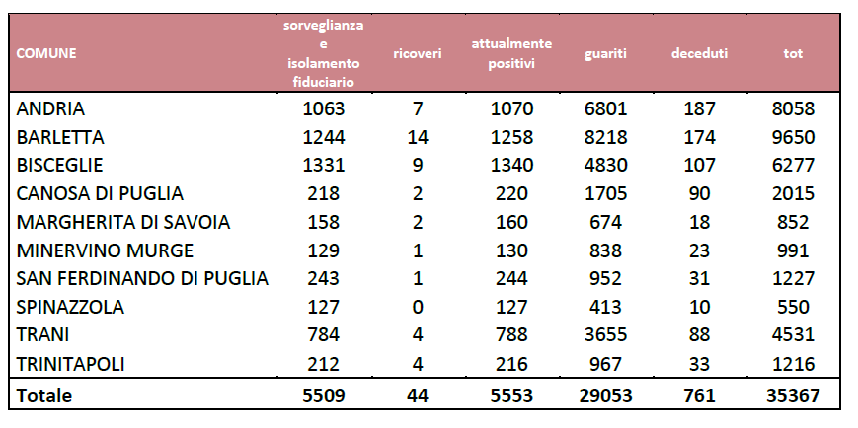

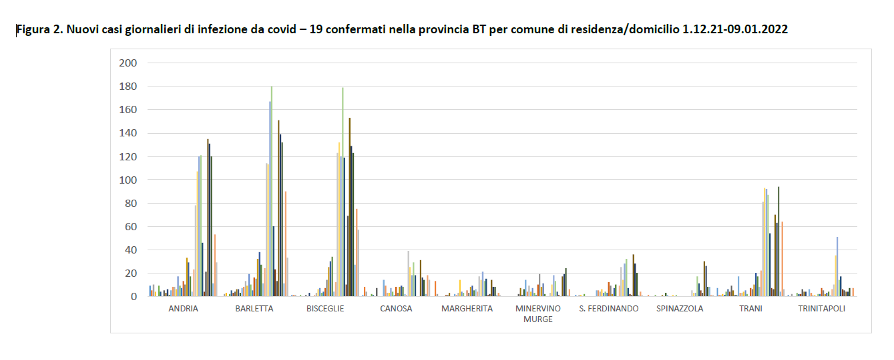

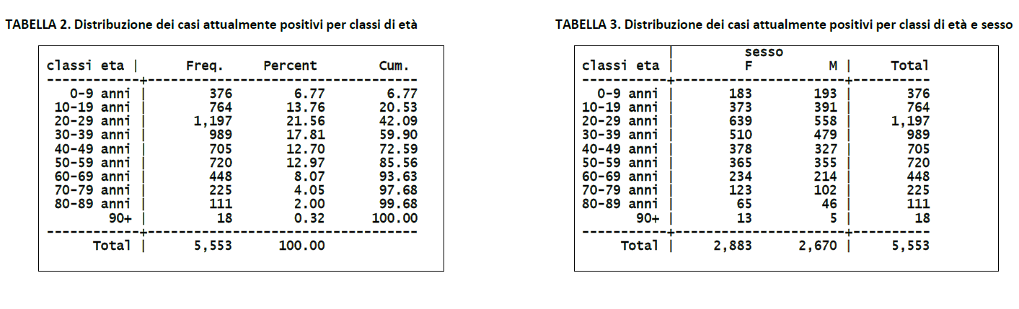

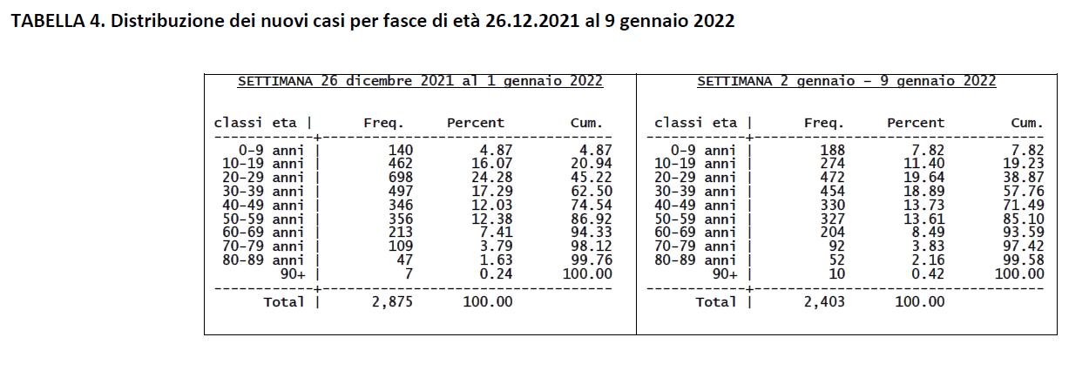

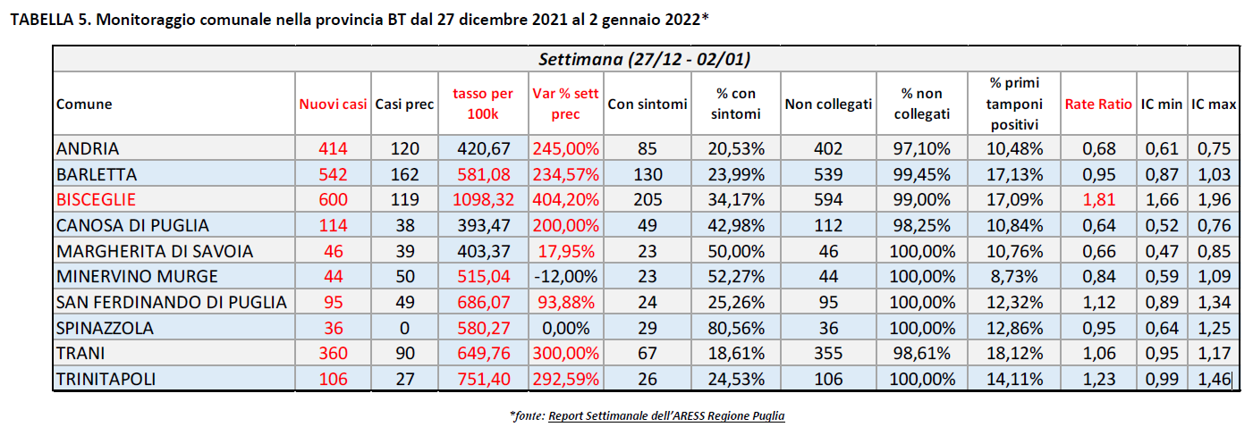

**CAPACITA’ DI GOVERNO DELLA DOMANDA SANITARIA**

A seguito dell’emergenza per epidemia pandemica per Sars-Cov2 (Covid-19), con le D.G.R. n. 525/2020 e n. 1748/2020, i Presidi Ospedalieri di Bisceglie (101 posti letto) e di Barletta (121 posti letto) sono stati riconvertiti in Covid Hospital (acuzie) mentre il Plesso di Canosa di Puglia (36 posti letto) è stato destinato ad attività post acuzie Covid (riabilitazione). Invece, presso la struttura privata accreditata “Universo Salute” di Bisceglie n. 50 posti letto sono stati riconvertiti (20 posti letto per RSA Covid e 30 posti letto per acuti Covid positivi, come da deliberazione n. 2234/2020). Inoltre, nei pressi dell’Ospedale di Barletta, è stato allestito un Presidio Militare Avanzato (PMA – Ospedale da Campo, come da deliberazione n. 2402/2020) da parte della Marina Militare con una dotazione di 40 posti letto funzionali alle attività assistenziali a bassa intensità dell’area medica. Invece, il Laboratorio di Patologia Clinica del Presidio di Barletta è stato individuato quale hub per effettuare i relativi test ed analisi di biologia molecolare.

A causa dell’epidemia per Covid-19, sulla base di specifiche disposizioni regionali, i ricoveri programmati o in elezione sono stati sospesi e garantiti quelli in emergenza o inurgenzanon differibili provenienti dai Pronto Soccorso. Inoltre sono state garantite le prestazioni di oncologia, quelle non differibili del percorso nascita, le prestazioni di neurochirurgia, di cardiochirurgia, di chirurgia pediatrica, ortopedica, vascolare, e le prestazioni per i pazienti con malattie rare.



**APPROPRIATEZZA E QUALITA’**

Nel corso dell’anno 2021 l’ASL BT si è dedicata, quale progetto pilota per la Regione Puglia, alla partenza della Cartella Clinica Elettronica (CCE) regionale, dispiegata dapprima presso il P.O. di Andria, poi quello di Barletta ed, infine, quello di Bisceglie (COVID Hospital). È stato impiegato il massimo sforzo per l’ammodernamento infrastrutturale e tecnologico delle UU.OO. di degenza e dei Servizi, per la formazione del personale e l’addestramento dello stesso. Sono tuttora in corso le procedure per l’integrazione dei diversi sistemi informativi aziendali e regionali con la CCE per garantire al personale sanitario la visione integrata, all’interno della CCE, anche di tutti i referti strumentali e laboratoristici, connettere il Pronto Soccorso ed EDOTTO alla stessa, con il fine ultimo di incrementare la qualità e la sicurezza delle cure, e l’adeguatezza e completezza dei passaggi comunicativi tra i diversi professionisti della rete ospedaliera, anche di presidi diversi.

Tale piattaforma elettronica, inoltre, consente di seguire il paziente anche a livello ambulatoriale per i controlli post- ricovero, estendendosi anche a tutta l’assistenza ambulatoriale, consentendo di spingere anche l’integrazione tra l’ospedale ed il territorio, consentendo una migliore presa in carico del paziente attraverso i diversi setting assistenziali.

La partecipazione dell’ASL BT al progetto Regionale COVID CASA ha consentito di garantire l’assistenza pneumologica e riabilitativa ai pazienti COVID dopo la dimissione.

Nel corso del 2021, inoltre, un gruppo multidisciplinare di specialisti (118, PS, neurologi, radiologi, riabilitatori, etc.) si è occupato della riorganizzazione della rete aziendale tempo dipendente per il trattamento dello stroke, anche attraverso la definizione di un PDTA condiviso, che ha consentito di ridurre i tempi di diagnosi e trattamento, riducendo il grado di invalidità conseguente.

La valutazione degli indicatori di performance sulla risposta assistenziale ai pazienti oncologici, per il tramite degli obiettivi di budget, è stata mantenuta anche nel corso dell’anno 2021 (es. Breast Unit, Colon Unit, etc.). I dati hanno dimostrato una sostanziale tenuta delle attività assistenziali dirette a tale categoria di pazienti fragili, nonostante la necessità di recuperare le prestazioni ai pazienti non oncologici, sacrificate nel corso dell’anno 2020, a causa della pandemia da SARS COV2.

L’ASL BT aderisce al progetto regionale, cosiddetto Care Puglia. Il modello si basa sulla presa in carico del paziente cronico, nell'ambito delle cure primarie, secondo il Chronic Care Model. La presa in carico globale intende:

* + offrire un percorso assistenziale razionale aderente alle linee guida nazionali e locali;
  + favorire l'aderenza al follow-up da parte del paziente cronico rendendo i servizi assistenziali più facilmente fruibili sul territorio di residenza;
  + evitare la mobilità dei pazienti cronici e il ricorso al ricovero ospedaliero inappropriato;
  + azzerare l'attesa per i pazienti coinvolti, incidendo anche sulle "liste d'attesa" aziendali;
  + offrire un livello assistenziale efficiente a tutta la popolazione.

Elemento fondamentale del modello è l'individuazione dei compiti assistenziali dei diversi professionisti coinvolti e la forte integrazione tra di essi attraverso momenti istituzionalizzati di comunicazione. Altra caratteristica fondamentale è l'orientamento verso l'empowerment del paziente che viene coinvolto nella determinazione del piano delle cure al fine di acquisirne la progressiva responsabilizzazione e la migliore aderenza a esso.

La partecipazione al progetto COVID CASA ha consentito di garantire le attività assistenziali pneumologiche e riabilitative ai pazienti COVID presso il proprio domicilio, grazie ai presidi tecnologici forniti per il progetto dalla Regione Puglia, anche mediante l’ausilio della telemedicina (telemonitoraggio, teleconsulto, etc.).

Per il tramite della Regione Puglia, nell’anno 2021 è stata avviata la partecipazione dell’ASL BT allo studio sperimentale europeo GateKeeper che consentirà di valutare, nella popolazione over 50, l’impatto della telemedicina e del telemonitoraggio:

* sul migliorare l’aderenza alla terapia e ridurre il ricorso al SSN, ambulatoriale o ricovero, per i pazienti affetti da diabete, ipertensione, scompenso cardiaco e BPCO (braccio moderate)
* sull’intraprendere i corretti stili di vita per la popolazione sana (braccio mild).

**Stipula e rispetto dei contratti con le strutture provvisoriamente accreditate.**

Con deliberazione n. 1021 del 05/06/2021 e n. 42 del 25/02/2022, questa Azienda ha determinato il Fondo Unico Aziendale 2021 ed i sub-fondi di Branca e ripartito lo stesso tra le strutture private insistenti nel proprio territorio, addivenendo, così, alla sottoscrizione degli accordi contrattuali a valere per l’anno 2021 con le strutture private accreditate per l’erogazione e la remunerazione di prestazioni specialistiche ambulatoriali e con i centri provvisoriamente/istituzionalmente accreditati per l’erogazione e la remunerazione di prestazioni sanitarie in regime riabilitativo residenziale, semiresidenziale, ambulatoriale, domiciliare ex art. 26 L. n. 833/78, nel rispetto della normativa regionale di riferimento.

Invece, con deliberazione aziendale n. 1625 del 30/09/2021 è rinnovato l’accordo contrattuale per la gestione del centro residenziale cure palliative “Hospice Don Uva” di Bisceglie, da parte di Universo Salute.

Per quanto riguarda per l’erogazione di prestazioni sanitarie in regime di ricovero con la Casa di Cura privata accreditata (ex “Casa Divina Provvidenza” di Bisceglie) gestita da Universo Salute S.R.L. si fa presente che, con deliberazione aziendale n. 965 del 26/05/2021 e sua successiva di rettifica n. 152 del 30/01/2022 è stato determinato il tetto di remunerazione per l’anno 2021 ed i sub-tetti per le discipline ospedaliere interessate (Medicina Generale e Medicina Fisica e Riabilitazione), nel rispetto delle indicazioni regionali, e contestualmente è stato sottoscritto l’accordo contrattuale relativo alle prestazioni di ricovero.

**ASSISTENZA TERRITORIALE**

La Asl BT, con deliberazione n. 41 del 23.01.2021 ha recepito la DGR 2143/2020 adottando il Piano Aziendale per il recupero delle Liste d’Attesa. A causa della pandemia da SARS CoV-2, al fine di fronteggiare l’emergenza e di contenere la diffusione dell’infezione all’interno delle strutture sanitarie aziendali, sono state rimodulate le attività sanitarie ambulatoriali e di ricovero e riformulata una programmazione delle prestazioni non urgenti. Il tutto ha comportato una dilatazione dei tempi di attesa soprattutto per le prestazioni afferenti alle branche di Radiologia, Cardiologia, Medicina Interna ed Endoscopia digestiva.

La Legge n. 126/2020 ha indicato le prestazioni urgenti in materia di liste d’attesa, sia al fine di soddisfare le richieste di prestazioni ambulatoriali, screening e di ricovero ospedaliero non erogate nel periodo emergenziale, sia allo scopo di ridurre i tempi d’attesa, nel rispetto dei principi di appropriatezza e di efficienza dei percorsi di cura.

In considerazione di quanto disposto dalla prefata Legge 126/20, la Regione Puglia ha approvato con DGR 2143 del 22/12/2020 il Piano di Recupero delle Liste d’Attesa, assegnando alle Aziende Sanitarie il compito di individuare e disciplinare un percorso di recupero delle prestazioni non erogate durante l’emergenza sanitaria a causa del coronavirus, mediante l’adozione del Piano Aziendale di recupero delle Liste d’Attesa.

Le azioni di recupero previste per il recupero delle prestazioni non erogate, consistono nei seguenti punti: 1) Monitoraggio (disamina della reportistica estratta dai Sistemi Informativi Aziendali); 2) Attività di riorganizzazione e di formazione (processo di redistribuzione funzionale delle agende di prenotazione con riferimento ai primi accessi, al follow-up, ai percorsi ad accesso diretto e alle prestazioni differite da recuperare); 3) Potenziamento dell’offerta (reclutamento personale per posti ancora vacanti, piano di apertura degli ambulatori nelle ore serali, attuazione delle previsioni contrattuali relative alle prestazioni aggiuntive); attività CUP (recall, utilizzo piattaforma digitale IO).

Nel corso dell’anno 2021 la Asl BT ha ulteriormente consolidato su tutti i Distretti il trend positivo relativo all’assistenza domiciliare.

In particolare, accanto al collaudato servizio di assistenza di I, II e III livello fornito dall’ATI aggiudicataria della gara di affidamento esterno del servizio, sono state effettuate anche esperienze di assistenza domiciliare di alta complessità a pazienti fragilissimi, gestendo il caso solo con personale dipendente (medico e infermieristico),

È stata altresì resa più rapida la valutazione delle istanze, oltre che per le cure domiciliari, anche per l’assistenza residenziale, semiresidenziale, oncologica, riabilitativa.

Per quanto riguarda le visite e prestazioni domiciliari, è stata superata ampiamente la contrazione registrata in occasione della pandemia nel 2020.

È stata offerta la più totale collaborazione e supporto ai MMG/PLS impegnati nelle operazioni di somministrazione del vaccino anti- SARS-CoV-2, garantendo la punta fornitura di dosi secondo le scorte disponibili.

È stata garantita la partecipazione e il reclutamento dei pazienti per il progetto “Gatekeeper” (“studio osservazionale spontaneo di fattibilità: usabilità di applicazioni e dispositivi per favorire stili di vita nelle persone anziane e per il monitoraggio e la responsabilizzazione di pazienti cronici presi in carico secondo il modello Care Puglia”) con il quale si è inteso creare una piattaforma informatica volta a facilitare la messa in opera di nuove tecnologie “data-driven” utilizzabili per favorire l’invecchiamento attivo e in buona salute dei soggetti anziani, attraverso la rilevazione precoce dei rischi relativi e la corrispondente messa in atto di interventi volti a limitare i medesimi.

**PREVENZIONE**

Anche per l’anno 2021, l’attività del Dipartimento di Prevenzione, attraverso il Servizio di Igiene e Sanità Pubblica (SISP), è stata fondamentale per la sorveglianza delle nuove infezioni (cluster) e l’interruzione della catena di trasmissione del virus. La capacità di risposta del SISP e di tutti i relativi servizi territoriali della ASL BT impegnati nell’epidemia, è stata gravosa dovendo garantire le attività necessarie come: il *contact tracing*, le indagini epidemiologiche, la sorveglianza sanitaria per i casi positivi e per i loro contatti, l’informazione costante ai cittadini attraverso un servizio telefonico dedicato, la richiesta di tamponi, la gestione della piattaforma informatica per la raccolta dei dati, la comunicazione con i medici di medicina generale (MMG) ed i pediatri di libera scelta (PLS), le USCA e con le amministrazioni locali, la gestione delle segnalazioni, l’assistenza a domicilio per l’effettuazione dei tamponi, ecc.

Inoltre a Asl BT ha adottato il piano straordinario per la difesa del lavoro e la tutela dei lavoratori che prevede azioni di sostegno alle imprese e di controllo e vigilanza sul rispetto delle misure di gestione dell'infezione da SARS-CoV-2. In particolare, il sostegno alle imprese è stato possibile attraverso gli strumenti dell'informazione e dell'assistenza del Servizio Prevenzione e Sicurezza Ambienti di Lavoro (SPESAL) attraverso il coinvolgimento dei medici competenti, RSPP e RLS, per il rispetto del protocollo condiviso del 24 aprile 2020 per l'applicazione delle misure anti-COVID19.

L’impatto del Covid-19 ha inciso notevolmente anche sulle attività aziendali di prevenzione e screening oncologico (utero, mammella e colon-retto) a causa dei ritardi cumulati nell’attuazione dei relativi programmi per l’esecuzione di test ed esami diagnostici di I e II livello della popolazione bersaglio con una riduzione dei volumi delle prestazioni/esami connessi a nuove diagnosi.

L'emergenza legata al Coronavirus é risultata particolarmente stressante soprattutto per il personale in servizio nelle strutture ospedaliere e territoriali e, pertanto, il Dipartimento di Salute Mentale della ASL BT ha garantito il relativo supporto psicologico costante.

**ASSISTENZA FARMACEUTICA**

Relativamente al contenimento della spesa farmaceutica ospedaliera e territoriale, in considerazione anche del contesto di emergenza sanitaria che si è protratta anche nell’anno 2021, si segnalano le principali azioni poste in essere:

* + Avvio delle procedure finalizzate al recupero degli sconti per i farmaci inseriti nei registri AIFA, attraverso solleciti ai Clinici interessati, richiesta del rimborso, valutazione e accettazione della Proposta di pagamento da parte delle Ditte, monitoraggio e rendicontazione delle note credito pervenute. l’importo derivante dai rimborsi pervenuti nell’anno 2021 a seguito di accordi AIFA è pari a 1.254.359,76 €;
  + Adesione all’impiego dei biosimilari nei pazienti con nuova diagnosi e rivalutazione dei trattamenti in corso, attraverso l’adesione alla gara ponte della ASL BAT (2018) e della Gara Regionale effettuata della Centrale Unica acquisto (2019) e numerose comunicazioni ai Clinici di invito ad aderire all’utilizzo dei biosimilari, nonché incontri tenutisi presso le Direzioni mediche di Presidio e presso la Direzione Generale con i Clinici stessi;
  + Rinegoziazione dei prezzi di acquisto di farmaci e dispositivi medici;
  + Incremento della distribuzione diretta del primo ciclo di terapia a seguito dimissione ospedaliera o visita ambulatoriale;

Le attività descritte hanno portato ad una riduzione della spesa per farmaci e beni sanitari ad uso interno e distrettuale di circa - 556.660,11 € rispetto al precedente anno (-0,48% a/a).

|  |  |  |  |  |  |
| --- | --- | --- | --- | --- | --- |
| **Conto Economico** | **Descrizione Conto** | **2020** | **2021** | **Differenza** | **Differenza %** |
| **70010000006** | Medicinali con AIC[1] | 61.800.137,04 € | 62.624.613,57 € | 824.476,53 € | 1,33% |
| **70010000008** | Epatite C HCV[2] | 3.840.685,44 € | 550.111,67 € | -3.290.573,77 € | -85,68% |
| **70010000009** | Medicinali senza AIC | 159.616,19 € | 227.924,78 € | 68.308,59 € | 42,80% |
| **70010000011** | Ossigeno Terap. e altri Gas Medicali Con AIC | 2.136.033,72 € | 1.987.182,88 € | - 148.850,84 € | -6,97% |
| **70010000018** | Emoderivati fuori produzione regionale | 3.881.030,52 € | 3.041.211,59 € | - 839.818,93 € | -21,64% |
| **70010000020** | Prodotti dietetici | 941.405,73 € | 888.479,37 € | - 52.926,36 € | -5,62% |
| **70010000030** | Vaccini | 4.592.398,71 € | 5.765.488,47 € | 1.173.089,75 € | 25,54% |
| **70010000036** | Materiali diagnostici | 11.653.533,86 € | 10.219.900,82 € | -1.433.633,04 € | -12,30% |
| **70010000040** | Mater. diagn., lastre RX, carta per ECG, ecc. | 159.551,66 € | 157.179,00 € | - 2.372,66 € | -1,49% |
| **70010000045** | Mezzi di contrasto per RX | 623.366,10 € | 825.541,29 € | 202.175,19 € | 32,43% |
| **70010000050** | Presidi chirurgici e materiali sanitari | 13.841.313,81 € | 16.912.795,46 € | 3.071.481,65 € | 22,19% |
| **70010000056** | Protesi impiantabili attive | 5.406.754,73 € | 4.492.409,29 € | - 914.345,45 € | -16,91% |
| **70010000058** | Altre Protesi |  | 268.079,04 € | 268.079,04 € | 100,00% |
| **70010000060** | Materiale protesico fornitura diretta (ass. prot.) | 4.553.386,76 € | 5.286.897,95 € | 733.511,19 € | 16,11% |
| **70010000065** | Materiali per emodialisi | 1.254.037,39 € | 1.053.072,43 € | - 200.964,96 € | -16,03% |
| **70010000075** | Mat. chirurg., sanit. e diagn. per uso veterinario | 14.296,06 € |  | - 14.296,06 € | -100,00% |
| **Totale complessivo** |  | **114.857.547,72 €** | **114.300.887,61 €** | **- 556.660,11 €** | **-0,48%** |

Tabella 1 Spesa ASL BT per Conto Economico

|  |  |
| --- | --- |
| **FARMACO** | **IMPORTO RECUPERATO** |
| **REVLIMID** | 313.926,68 € |
| **AVASTIN** | 287.504,16 € |
| **ERIVEDGE** | 191.005,12 € |
| **KYPROLIS** | 124.101,49 € |
| **DACOGEN** | 99.999,90 € |
| **CYRAMZA** | 87.679,68 € |
| **KADCYLA** | 53.101,73 € |
| **ZALTRAP** | 36.875,72 |
| **SUTENT** | 31.725,74 € |
| **VOTRIENT** | 9.482,85 € |
| **YONDELIS** | 6.063,68 € |
| **SPRYCEL** | 5.000,85 € |
| **TASIGNA** | 3.677,34 € |
| **VIDAZA** | 2.435,21 € |
| **CAPRELSA** | 1.452,00 € |
| **SATIVEX** | 327,61 € |
| **TOTALE** | **1.254.359,76 €** |

Tabella 2 – Importo recuperato per i farmaci soggetti a monitoraggio AIFA

Con riferimento alle attività finalizzate al monitoraggio della spesa, si segnalano di seguito le principali azioni poste in essere:

* + Revisione dell’anagrafica aziendale attraverso la modifica delle Classi Merceologiche, l’alimentazione dei campi CND e RDM per i dispositivi medici e l’inserimento dei Dispositivi Medici e dei farmaci aggiudicati con le nuove procedure di acquisizione;
  + Collaborazione costante con l’Area del Patrimonio e i Clinici interessati ai fini della definizione di capitolati e all’individuazione dei prodotti per cui vi è necessità di nuovi provvedimenti di approvvigionamento, garantendo in questo modo migliori condizioni di acquisto;
  + Monitoraggio trimestrale dell’impiego dei farmaci biosimilari utilizzati in ospedale e distribuiti direttamente al paziente, analisi sui costi di terapia per farmaci biologici/biosimilari e verifica di tutte le prescrizioni naive;
  + Monitoraggio e reportistica dei farmaci off-label e di quelli classificati come Cnn, al fine della verifica dell’appropriatezza e contenimento della spesa extra-LEA;
  + Adesione alle gare in unione d’acquisto con altri Enti, adesione a gare CONSIP, indizione di gare ponte ASL BAT, sia per i farmaci che per i Dispositivi Medici;
  + Centralizzazione degli acquisti delle farmacie distrettuali ai fini di una razionalizzazione degli stessi e nel rispetto delle norme di settore;
  + Revisione delle procedure operative in utilizzo presso il Dipartimento Farmaceutico e redazione di nuove procedure relative alla gestione dei farmaci;
  + Iniziative di promozione e sensibilizzazione sull’appropriatezza prescrittiva ed economica nell’utilizzo di farmaci con medici ospedalieri e Medici di MG e PLS (convenzionati) che hanno portato ad una riduzione della spesa farmaceutica convenzionate pari a € -194.274.

**SANITA’ DIGITALE**

Il contesto normativo nel quale si muove l’Azienda Sanitaria Locale BT parte dalla **D.G.R. n. 1803 del 16 ottobre 2018** con la quale viene approvato il **Piano Triennale 2018-2020 di Sanità Digitale della Regione Puglia**, quale strumento di indirizzo strategico e programmatico regionale attraverso cui le Aziende Sanitarie pubbliche governano il sistema della sanità digitale.

In uno scenario più ampio interviene, tuttavia, anche il **Piano Triennale per l’Informatica nella Pubblica Amministrazione 2020-2022** che rappresenta la naturale prosecuzione delle precedenti edizioni del Piano e che dettaglia meglio l’implementazione del Modello Strategico nel suo complesso, focalizzandone l’attenzione, però, sulla realizzazione delle azioni previste e guidandone la lettura attraverso una rappresentazione semplificata del Modello stesso (vedasi figura N. 1).

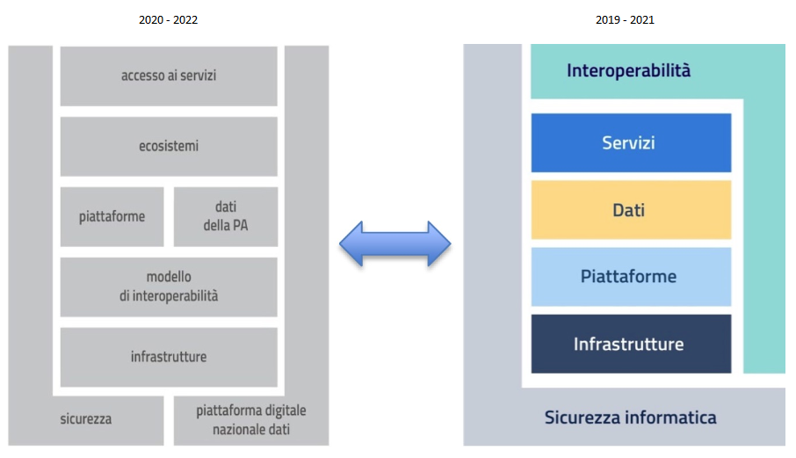

**Fig. 1** Modello strategico di evoluzione del sistema informativo della PA nel Piano 2019-2021 e rappresentazione semplificata nel Piano 2020-2022

Il Modello strategico, introdotto con i precedenti Piani, viene consolidato e vengono sottolineate le azioni da porre in essere per realizzarlo, definendo una specifica roadmap per ogni *layer*; pertanto il nuovo approccio opera uno stretto collegamento fra le linee di azioni previste e i risultati attesi. Viene introdotta la *Piattaforma Digitale Nazionale Dati* quale tecnologia di interconnessione tra le basi dati delle amministrazioni, miglioramento così l’interazione tra cittadino e PA; si amplifica ulteriormente il tema della sicurezza informatica e si introduce anche quello delle “*competenze digitali*”, quale leva fondamentale per realizzare la trasformazione digitale della PA.

Fra i vari ecosistemi individuati vi è, per l’appunto, quello della **sanità,** ed in particolar modo **il Fascicolo Sanitario Elettronico** quale entità centrale attorno al quale orbitano i vari servizi digitali, con l’obiettivo di migliorare la fruibilità delle cure, dei servizi di diagnosi e assistenza oltre che porsi come oggetto principale per abilitare i servizi legati alla Telemedicina.

Nel corso del 2021 sono stati realizzati e/o consolidati i seguenti interventi di sanità digitale:

* **FSE**: si è continuato nella formazione continua dei vari stakeholder per la diffusione della consapevolezza relativa ai documenti presenti in Fascicolo e, quindi consultabili da parte di ogni assistito; in particolare gli operatori dei vari sportelli aziendali (Anagrafe Assistiti, Cup, Ambulatori Specialistici, ect.) sono stati informati su come utilizzare le funzionalità implementate nel Sistema Informativo Edotto, tese ad acquisire consensi all’alimentazione del Fascicolo. Allo stato attuale vengono conferiti al FSE non solo i referti di Patologia Clinica, ma anche i verbali di Pronto Soccorso e, di recente, anche le Lettere di dimissione ospedaliera, per il tramite della Cartella Clinica Elettronica; durante l’anno si è altresì consolidato e manutenuto (aggiornandolo alle specifiche regionali/nazionali) il processo di conferimento al Fascicolo dei referti prodotti a seguito di tampone molecolare.
* **RIS-PACS:** si è proseguito con il processo di adeguamentodell’anagrafica delle prestazioni con il Catalogo Regionale/Nomenclatore Nazionale delle prestazioni ambulatoriali. In particolare, con il Servizio di Radioprotezione e Sorveglianza Fisica, si è analizzato l’inserimento dell’informazione relativa alla classe di dose nel referto della procedura medico diagnostica, di competenza del medico specialista in radiodiagnostica e in medicina nucleare, relativamente all’esposizione dell’assistito legata alla procedura di radiologia interventistica e/o esame diagnostico utilizzato. Si è avviata, altresì, l’analisi degli scenari di integrazione con la Cartella Clinica Elettronica e le modalità di composizione del referto digitale in standard CDA-2, da conferire al Dossier Aziendale e, per il suo tramite, al FSE.
* **Ricetta Dematerializzata**: durante l’anno 2021 si è proceduto con la conduzione applicativa del sistema di prescrizione dematerializzata aziendale, **ePrescription**; sono stati erogati anche corsi di formazione ad hoc fornendo istruzioni dettagliate in merito alla corretta compilazione di una ricetta dematerializzata (codice di priorità, quesito diagnostico, utilizzo corretto delle prestazioni del catalogo regionale); si è delineato, inoltre, un processo di abilitazione del medico prescrittore, coinvolgendo anche gli uffici distrettuali e centrali, in ordine al suo corretto censimento nei sistemi informativi coinvolti (Sistema TS, Edotto) nonché al rilascio del token di firma digitale quale strumento fondamentale per l’emissione della ricetta dematerializzata.
* **Cartella Clinica Ambulatoriale**: nelle more dell’adozione e del dispiegamento del sistema di cartella clinica ambulatoriale regionale, si è proceduto con la conduzione applicativa del sistema di cartella clinica ambulatoriale aziendale, denominata **eVisit**, che permette di dematerializzare il processo di refertazione ambulatoriale, acquisendo direttamente le prenotazioni delle prestazioni di un determinato ambulatorio (territoriale e ospedaliero) direttamente dal CUP, con cui si integra nativamente. Si sono abilitati ulteriori ambulatori che si aggiungono a quelli già avviati del PTA di Trani, e dei PP.OO. di Andria e Barletta. Sono stati altresì erogati corsi di formazione ad hoc per illustrare all’utente fruitore l’intero ciclo ambulatoriale che vede i sistemi di prescrizione (ePrescription), refertazione (eVisit) e prenotazione (nCup) completamente integrati fra loro.
* **Cartella Clinica Elettronica Ospedaliera**: il 2021 ha visto la nostra Asl candidata quale Pilota per le attività di dispiegamento della CCE, sistema regionale che rientra in un progetto complessivo di potenziamento dei sistemi informativi sanitari regionali, assieme al sistema di Blocco Operatorio, Dossier Aziendale, Sistema Regionale di Diagnostica per Immagini (*SIrDImm*), Sistema Trasfusionale, e Sistema di Gestione Identity&Access centralizzato (IAM). Preliminarmente si è proceduto con l’adeguamento infrastrutturale dei Presidi Ospedalieri, dotando ciascun reparto di copertura Wi-Fi, opportunamente configurata per il solo accesso ai sistemi aziendali/regionali (Edotto, CCE, ePrescription, Cup, ect.). Sono stati, inoltre, acquistati un numero cospicuo di tablet, funzionali all’utilizzo della Cartella al letto del paziente da parte sia del medico di reparto che dell’infermiere per la compilazione digitale del FUT (Foglio Unico di Terapia). Tali dispositivi sono stati opportunamente configurati, “agganciandoli” al dominio aziendale, in modo da essere utilizzati secondo le policy di sicurezza aziendali, e poi distribuiti nei vari reparti, via via che questi venivano avviati alla formazione del sistema *de quo,* nella modalità *training on the job*. Per garantire il successo del progetto, questo Servizio ha profuso notevole sforzo, garantendo la presenza quasi quotidiana presso i reparti dei PP.OO., in modo da “accompagnare” la transizione al digitale di un processo importante quale quello di composizione di una cartella clinica di reparto. Grazie a questo, entro l’anno si sono potuti avviare con successo sia il PO di Andria che quello di Barletta. Il Presidio di Bisceglie, inizialmente interessato all’avviamento della Cartella, ha subito un’interruzione delle attività di dispiegamento dovuta al fatto che è stato nuovamente adibito a solo Presidio “Covid”.
* **CUP**: durante il 2021 sono stati realizzati numerosi interventi di manutenzione ordinaria ed evolutiva del sistema; in particolare gli adeguamenti normativi hanno riguardato l’aggiornamento del Nomenclatore Tariffario regionale come da varie Delibere di Giunta Regionale e/o Determinazioni Dirigenziali del *Dipartimento* *Promozione Della Salute*; è stato, inoltre, implementato un potenziamento infrastrutturale dei sistemi CUP ospitati presso InnovaPuglia con l’aggiunta di un ulteriore nodo *Application Server* e con l’incremento di risorse virtuali per il *DB Server*; fra gli interventi di manutenzione evolutiva, invece, si possono annoverare:
  + le attività relative alla campagna vaccinale (integrazione con i Sistemi IRIS e GIAVA);
  + l’integrazione della funzionalità di *Reminder* via **APP IO**, per la notifica al cittadino – 5 giorni prima – di un messaggio di avviso relativo agli appuntamenti prenotati;
  + l’integrazione Casse CUP – POS Argentea per consentire l’emissione del documento contabile CUP in modalità integrata alla transazione bancaria effettuata sui POS;
  + la realizzazione di un cruscotto di monitoraggio degli esiti di invio, per il tramite del sistema aziendale DIGIDOC (Areas), delle fatture elettroniche all’Agenzia delle Entrate;
  + la realizzazione di un’Area Applicativa *RECALL* per la gestione del recall telefonico agli assistiti ai fini della conferma o della disdetta delle prenotazioni.
* **pagoPA:** in continuità con quanto realizzato nel 2020, nel 2021 si è proseguito nel processo di transizione dei pagamenti (dovuti) aziendali all’interno del circuito pagoPA. In particolare, sono stati analizzati e censiti con l’Area Gestione Risorse Finanziarie e il Dipartimento di Prevenzione una serie di dovuti pubblicati, poi, sulla piattaforma dei pagamenti regionale **My Pay,** come pagamenti spontanei (vedi fig. 2). Nel frattempo si è avviata un’attività di analisi e studio per integrare nativamente i sistemi in uso presso il Dipartimento di Prevenzione (*ClicPrevenzione*) all’interno del circuito, attraverso tecnologie di cooperazione applicativa.

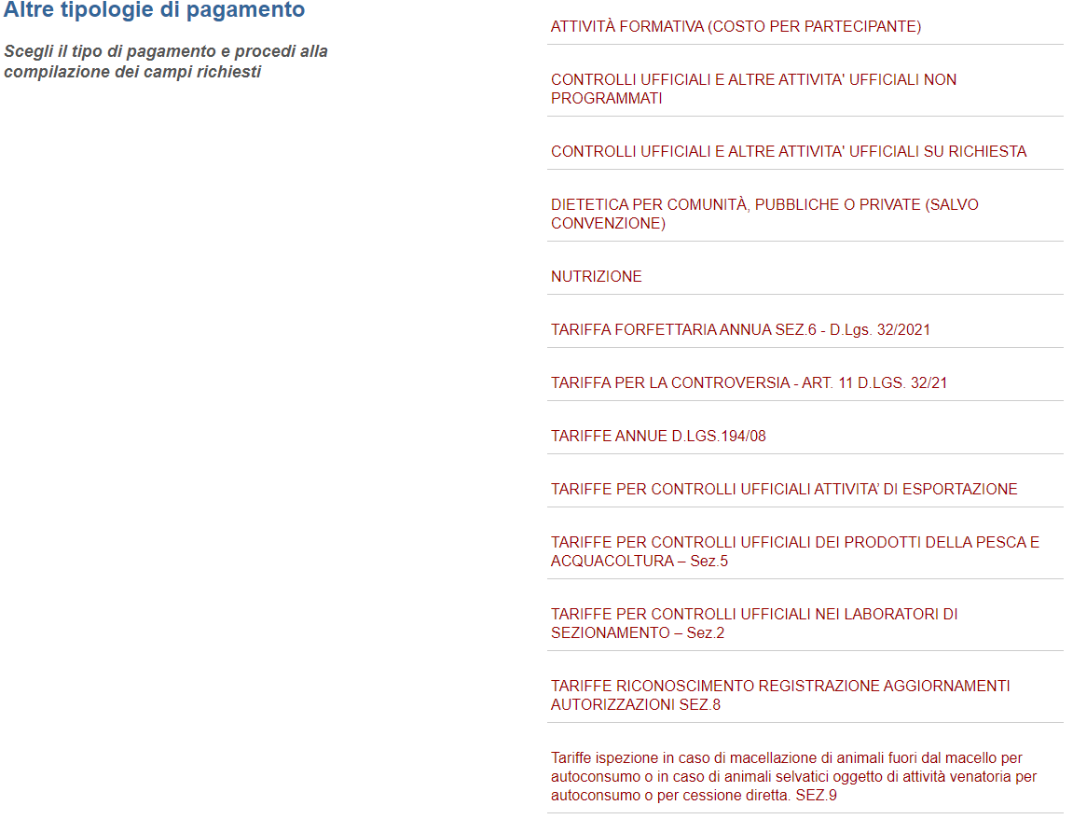

**Fig. 2** Pagamenti spontanei pubblicati su piattaforma MyPay, secondo lo standard pagoPA.

* **App IO:** in continuità con quanto realizzato nel 2020, si è proceduto con la conduzione applicativa dell’integrazione effettuata fra il Sistema CUP e la piattaforma IO. In particolare si sono perfezionati alcuni servizi di notifica, ed in aggiunta si è implementato e rilasciato, nel primo trimestre del 2021, un ulteriore messaggio informativo che “ricorda” al cittadino l’appuntamento prenotato, informandolo altresì dell’obbligo di disdetta, per non incorrere in sanzioni, nel caso in cui non dovesse/volesse più fruire della suddetta prestazione. Si rammenta che la nostra Asl è risultata prima Azienda Sanitaria, a livello nazionale, ad implementare servizi di notifica tramite **IO.** In aggiunta, nel corso dell’anno, dando seguito a quanto previsto nel Piano Triennale dell’Informatica nella PA 2020-2022, in particolare con l’obiettivo “*R.A.3.3a – Aumentare il grado di adozione della Piattaforma IO*”, si è avviata un’analisi di ulteriori scenari di integrazione dei messaggi di notifica via app, in particolare è in fase di implementazione un’integrazione che riguarda i sistemi LIS e CUP per la notifica al cittadino della disponibilità del referto di laboratorio all’interno del FSE.
* **Interoperabilità**: l’interoperabilità è un capitolo fondamentale del già citato Piano Triennale dell’Informatica nella PA 2020-2022, perché permette la collaborazione e l’interazione telematica tra pubbliche amministrazioni, cittadini e imprese, favorendo l’attuazione del principio **once only**. In riferimento a ciò, nel 2021 l’azienda ha consolidato all’interno della propria infrastruttura tecnologica una componente di integrazione (che abilita la cooperazione applicativa fra sistemi eterogenei), denominata *Enterprise Service Bus* (ESB) e basata su tecnologia WSO2. Grazie a tale tecnologia, nel corso dell’anno 2021 sono stati avviati diversi progetti di integrazione fra diversi sistemi informativi. In particolare si è implementata l’integrazione fra la CCE e il sistema LIS nei diversi scenari di richiesta/modifica/cancellazione “ordine” e disponibilità finale del relativo referto firmato digitalmente. Analoga implementazione è stata avviata con il sistema di cartella reumatologica (cartella Carlino) e con il sistema di Cartella Nefrologica (Gepadial). Tali integrazioni sono ormai in avanzato stato di testing e il loro rilascio in produzione è previsto nel corrente anno (2022).
* **Infrastrutture**: nell’ottica di razionalizzazione delle infrastrutture digitali, questa Azienda, seguendo quanto prescritto da AGID, ha avviato un percorso di migrazione dei servizi verso soluzioni Cloud qualificate; in particolare ha aderito alle Convenzioni Consip disponibili per la fornitura di servizi Cloud **IaaS** e **PaaS**, con annessi servizi professionali tecnici e di supporto. La Convenzione utilizzata è la **SPC Cloud Lotto 1**, attraverso cui sono stati dispiegati in Cloud i seguenti sistemi: Protocollo Informatico, Sistema di Gestione Buste Paghe, Sistema di Gestione Permessi Personale, Sistema Amministrativo-Contabile (Areas), Cartella del Malato Cronico (ex Cartella Carlino), Sistema Patenti Speciali, Sistema di Gestione Ufficio Legale, Sistema di Conservazione a Norma (referti LIS e registro protocollo), Sistema di Gestione atti amministrativi (Delibere e Determine).

Questo modello di servizio ha permesso di migliorare la qualità e la sicurezza dei servizi digitali erogati, riducendo la frammentazione delle risorse e garantendo altresì un maggior livello di resilienza.

* **Sicurezza informatica**: nel corso del 2021 si è proseguito nel percorso aziendale, già avviato, di implementazione di soluzioni tecnico-organizzative sul tema. Lo stesso Piano AGID, già più volte menzionato, dedica un intero capitolo all’argomento, ed in particolare evidenzia come la minaccia cibernetica sta crescendo in quantità e qualità, grazie anche all’evoluzione delle tecniche di ingegneria sociale volte a ingannare gli utenti finali dei servizi digitali sia interni alla PA che fruitori esterni. Per questo motivo, sono state inviate numerose comunicazioni a tutti i dipendenti, soprattutto in concomitanza di campagne mail di *phishing*, attraverso cui venivano veicolati link o file contenenti *ransomware* (particolari virus che rendono inaccessibili i dati dei computer infettati, chiedendo a volte il pagamento di un riscatto per recuperarli). Tali comunicazioni fornivano informazioni utili al riconoscimento di tali mail, avvisando l’utente del pericolo.

In aggiunta, è stata espletata una gara ad hoc, dopo un’approfondita attività di benchmarking, per l’acquisizione di un sistema di **Endpoint Detection&Response** (EDR) che rilevi eventuali attacchi il prima possibile, ne rimuovi le cause, ne contenga gli effetti e rispristini i sistemi allo stato originario (remediation).

Infine, per innalzare il livello di sicurezza perimetrale, sono stati acquistati n. 500 tokens che generano una OTP (OneTimePassword) tramite apposita APP, per implementare un sistema di autenticazione a due fattori (2FA), da applicare agli account utente, interni e non, che utilizzano a vario titolo la VPN per il collegamento remoto ai vari sistemi software (es. per smart working, assistenza remota, ect.). Tale misura riduce le probabilità di potenziali attacchi informatici che sfruttano la debolezza dell’autenticazione semplice con username e password, soprattutto quando quest’ultima non risulta essere abbastanza “strong”.

* **Debiti informativi ai sensi della D.G.R. N. 609 del 19/04/2021**

L’azienda ha regolarmente provveduto al conferimento per l’anno 2021 nei vari Sistemi Informativi implicati (Edotto, Sistema TS, CUP-SGD, NSIS) di tutti i dati relativi ai flussi informativi previsti dalla vigente normativa nazionale e regionale, come fra l’altro certificato dalla Direzione Generale, attraverso l’utilizzo della specifica modulistica allegata alla D.G.R. n. 609 del 19/04/2021 per gli obblighi informativi a carico delle Aziende ed Istituti pubblici del Servizio Sanitario Regionale.

|  |
| --- |
| **Direttrice Generale** |
| **Dott.ssa Tiziana Dimatteo** |
|  |

1. Tale conto economico comprende anche i farmaci presenti nella lista oncologici innovativi redatta da AIFA ed i farmaci ricompresi nella lista AIFA dei medicinali innovativi non oncologici, per tutti questi farmaci è stato istituito dal Ministero della Salute un fondo *ad hoc* (Legge 11 dicembre 2016, n. 232 comma 400).
2. Tale conto economico comprende tutti i farmaci per il trattamento dell’HCV, inclusi nella lista di dei farmaci innovativi non oncologici redatta da AIFA fino ad Aprile 2020. Anche per questi farmaci è stato istituito dal Ministero della Salute un fondo *ad hoc* (Legge 11 dicembre 2016, n. 232 comma 401).